UNITÉ II — OPÉRATION
Résultat d’apprentissage général : démontrer une compréhension des opérations sur les nombres rationnels et les appliquer dans des calculs réfléchis, mentaux et estimatifs.
Valeurs à véhiculer : responsabilité et autonomie.
Tableau de bord
Séances | Apprentissages | Révision | Examen
15 | 13 | 1 | 1

SÉANCE 1 / 15 — MULTIPLIER DES ENTIERS RELATIFS
FICHE DE PRÉPARATION
Discipline : Mathématiques  Composante : Opération  Thème : Produit de deux entiers relatifs : règle des signes  Titre : Multiplier des entiers relatifs  Objectif spécifique : À la fin de la séance, l’apprenant est capable de calculer le produit de deux entiers relatifs en appliquant la règle des signes.  Documentation : Programme d’études T8 (MEN) ; Fascicule de ressources pédagogiques Mathématiques ; manuel J-Learn Math T8  Support et matériel : Cartes de signes + et −, jetons bicolores, cahier, ardoises | Date : _______________  Classe : T8  Séance n° : 1 / 15

Étapes | Déroulement de la leçon |  | Technique et stratégie | Support et matériel | Observation
 | Enseignant | Apprenants
I. Révision | Calcule (+3) + (−8) et (−5) + (−2). | R.A. : −5 ; −7. | Questions-réponses | Tableau, ardoises | Acquis à consolider
II. NOUVELLE LEÇON | Annonce : « Aujourd’hui, nous allons apprendre à calculer le produit de deux entiers relatifs en appliquant la règle des signes. » | Écoutent. | Présentation guidée | Tableau
1. Mise en situation | Naina dépense 2 000 Ar de taxi-be chaque jour pendant 3 jours. Sa tirelire change de (−2 000) × 3 = −6 000 Ar. Une perte répétée se calcule par une multiplication… de relatifs ! | Écoutent, observent et proposent des réponses. | Situation-problème | Illustration, tableau | Participation
2. Présentation | Présente le titre « Multiplier des entiers relatifs » et l’objectif de la séance. | Écoutent. | Explication brève | Tableau
3. Observation | (+6) × (+7) = +42 ; (−6) × (−7) = +42 ; (−6) × (+7) = −42 ; (+6) × (−7) = −42. | Observent l’exemple résolu. | Observation dirigée | Figure imprimée | Compréhension
4. Analyse | Guide l’analyse : Pour (−5) × (−4), on multiplie d’abord les distances à zéro : 5 × 4 = 20. Les deux facteurs ont le même signe (tous deux négatifs), donc le résultat est positif : +20. Pour (−5) × (+4), les signes sont contraires : le résultat est −20. Cette règle prolonge la logique des pertes et des gains : perdre une dette, c’est gagner — voilà pourquoi « moins par moins donne plus ». | Expliquent la démarche et vérifient le résultat. | Recherche en binômes | Ardoises, instruments | Raisonnement
5. Synthèse | Donc, produit de relatifs : on multiplie les distances à zéro ; même signe → résultat positif, signes contraires → résultat négatif. | Écoutent et reformulent la règle. | Synthèse guidée | Cahier, tableau | Trace écrite
6. Application | Calcule : a) (+8) × (+5) ; b) (−8) × (−5) ; d) (−8) × (+5) ; e) (+8) × (−5). Calcule : a) (−3) × (−3) ; b) (−7) × 0 ; d) (−1) × (+45) ; e) (−10) × (−10). | a) +40 ; b) +40 ; d) −40 ; e) −40. a) +9 ; b) 0 ; d) −45 ; e) +100. | Travail individuel puis correction collective | Cahier, ardoises | Remédiation
III. Évaluation | Résous sans modèle : Calcule : a) (+8) × (+5) ; b) (−8) × (−5) ; d) (−8) × (+5) ; e) (+8) × (−5). Puis justifie l’une de tes réponses. | a) +40 ; b) +40 ; d) −40 ; e) −40. La justification s’appuie sur la règle de la leçon. | Travail individuel | Feuille, cahier | Maîtrise de l’objectif

MULTIPLIER DES ENTIERS RELATIFS

Définition — Le produit de deux entiers relatifs est l’entier relatif dont la distance à zéro est le produit des distances à zéro, et dont le signe est positif si les deux facteurs ont le même signe, négatif s’ils ont des signes contraires.
Autrement dit : on multiplie les nombres sans les signes, puis : même signe → +, signes différents → −.
Pour (−5) × (−4), on multiplie d’abord les distances à zéro : 5 × 4 = 20. Les deux facteurs ont le même signe (tous deux négatifs), donc le résultat est positif : +20. Pour (−5) × (+4), les signes sont contraires : le résultat est −20. Cette règle prolonge la logique des pertes et des gains : perdre une dette, c’est gagner — voilà pourquoi « moins par moins donne plus ».
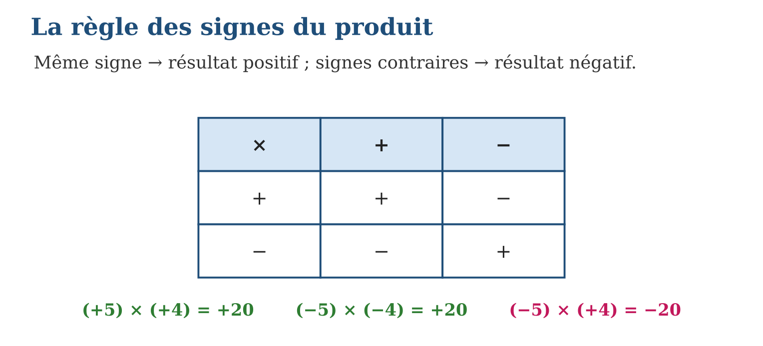
Méthode
1. Multiplier les distances à zéro des deux facteurs.
2. Comparer les signes : identiques ou contraires ?
3. Donner le signe du résultat : + si identiques, − si contraires.
Exemple — (+6) × (+7) = +42 ; (−6) × (−7) = +42 ; (−6) × (+7) = −42 ; (+6) × (−7) = −42.
Erreur à éviter — Croire que (−5) × (−4) = −20 parce qu’« il y a des moins partout ». Deux signes moins qui se multiplient donnent un plus : (−5) × (−4) = +20.
Le savais-tu ? Au VIIᵉ siècle, le mathématicien indien Brahmagupta énonçait déjà la règle des signes en parlant de « fortunes » et de « dettes » : une dette multipliée par une dette donne une fortune !
EXERCICES
1. Calcule : a) (+8) × (+5) ; b) (−8) × (−5) ; d) (−8) × (+5) ; e) (+8) × (−5).
2. Calcule : a) (−3) × (−3) ; b) (−7) × 0 ; d) (−1) × (+45) ; e) (−10) × (−10).
3. Trouve le facteur manquant : a) (−4) × … = +12 ; b) … × (+6) = −30 ; d) (−9) × … = −81 ; e) … × (−2) = 0.
CORRIGÉS
1. a) +40 ; b) +40 ; d) −40 ; e) −40.
2. a) +9 ; b) 0 ; d) −45 ; e) +100.
3. a) −3 ; b) −5 ; d) +9 ; e) 0.

SÉANCE 2 / 15 — DIVISER DES ENTIERS RELATIFS
FICHE DE PRÉPARATION
Discipline : Mathématiques  Composante : Opération  Thème : Quotient de deux entiers relatifs  Titre : Diviser des entiers relatifs  Objectif spécifique : À la fin de la séance, l’apprenant est capable de calculer le quotient de deux entiers relatifs en appliquant la règle des signes.  Documentation : Programme d’études T8 (MEN) ; Fascicule de ressources pédagogiques Mathématiques ; manuel J-Learn Math T8  Support et matériel : Jetons bicolores, cartes de nombres, cahier | Date : _______________  Classe : T8  Séance n° : 2 / 15

Étapes | Déroulement de la leçon |  | Technique et stratégie | Support et matériel | Observation
 | Enseignant | Apprenants
I. Révision | Calcule (−6) × (+4) et (−6) × (−4). | R.A. : −24 ; +24. | Questions-réponses | Tableau, ardoises | Acquis à consolider
II. NOUVELLE LEÇON | Annonce : « Aujourd’hui, nous allons apprendre à calculer le quotient de deux entiers relatifs en appliquant la règle des signes. » | Écoutent. | Présentation guidée | Tableau
1. Mise en situation | Trois amis partagent équitablement une dette de 12 000 Ar. Chacun doit (−12 000) ÷ 3 = −4 000 Ar. Diviser un relatif, c’est partager un gain… ou une perte ! | Écoutent, observent et proposent des réponses. | Situation-problème | Illustration, tableau | Participation
2. Présentation | Présente le titre « Diviser des entiers relatifs » et l’objectif de la séance. | Écoutent. | Explication brève | Tableau
3. Observation | (−20) ÷ (−5) = +4 ; (+18) ÷ (−6) = −3 ; (−36) ÷ (+9) = −4. | Observent l’exemple résolu. | Observation dirigée | Figure imprimée | Compréhension
4. Analyse | Guide l’analyse : Pour (−12) ÷ (+3), on divise les distances à zéro : 12 ÷ 3 = 4. Les signes sont contraires, donc le quotient est −4. La cohérence se vérifie par la multiplication : (−4) × (+3) = −12. C’est le même raisonnement que pour le produit, car la division est définie à partir de la multiplication. Attention : la division par zéro reste impossible, pour les relatifs comme pour les naturels. | Expliquent la démarche et vérifient le résultat. | Recherche en binômes | Ardoises, instruments | Raisonnement
5. Synthèse | Donc, quotient de relatifs : on divise les distances à zéro et on applique la règle des signes du produit ; on vérifie par multiplication. | Écoutent et reformulent la règle. | Synthèse guidée | Cahier, tableau | Trace écrite
6. Application | Calcule : a) (+24) ÷ (+6) ; b) (−24) ÷ (−6) ; d) (−24) ÷ (+6) ; e) (+24) ÷ (−6). Calcule : a) (−45) ÷ (+9) ; b) (−100) ÷ (−10) ; d) 0 ÷ (−7) ; e) (−63) ÷ (+7). | a) +4 ; b) +4 ; d) −4 ; e) −4. a) −5 ; b) +10 ; d) 0 ; e) −9. | Travail individuel puis correction collective | Cahier, ardoises | Remédiation
III. Évaluation | Résous sans modèle : Calcule : a) (+24) ÷ (+6) ; b) (−24) ÷ (−6) ; d) (−24) ÷ (+6) ; e) (+24) ÷ (−6). Puis justifie l’une de tes réponses. | a) +4 ; b) +4 ; d) −4 ; e) −4. La justification s’appuie sur la règle de la leçon. | Travail individuel | Feuille, cahier | Maîtrise de l’objectif

DIVISER DES ENTIERS RELATIFS
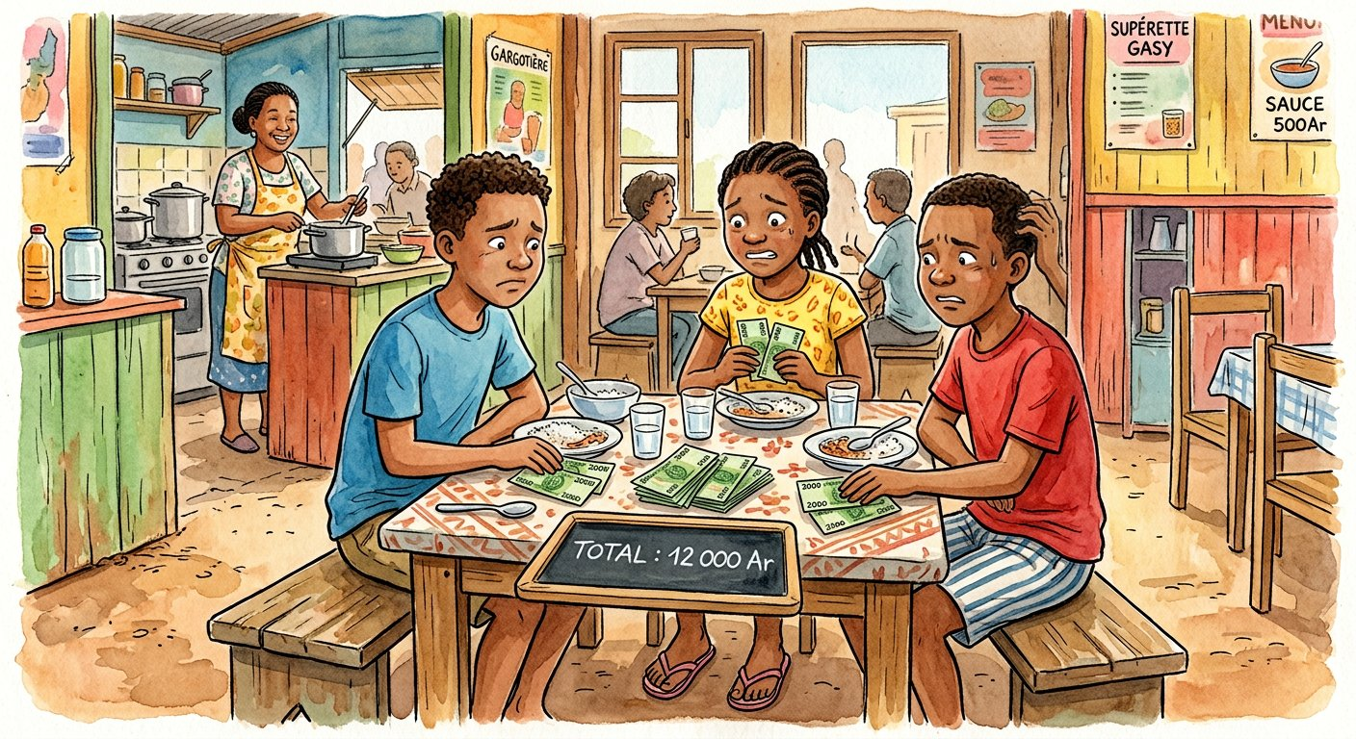
Définition — Le quotient de deux entiers relatifs (diviseur non nul) est le nombre dont la distance à zéro est le quotient des distances à zéro, et dont le signe suit la même règle que pour le produit : même signe → positif, signes contraires → négatif.
Autrement dit : on divise les nombres sans les signes, puis on applique exactement la même règle des signes que pour la multiplication.
Pour (−12) ÷ (+3), on divise les distances à zéro : 12 ÷ 3 = 4. Les signes sont contraires, donc le quotient est −4. La cohérence se vérifie par la multiplication : (−4) × (+3) = −12. C’est le même raisonnement que pour le produit, car la division est définie à partir de la multiplication. Attention : la division par zéro reste impossible, pour les relatifs comme pour les naturels.
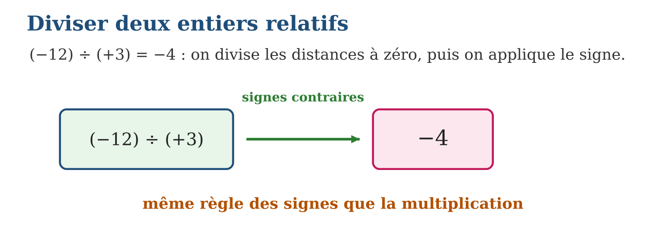
Méthode
1. Diviser les distances à zéro.
2. Appliquer la règle des signes : identiques → +, contraires → −.
3. Vérifier : quotient × diviseur = dividende.
Exemple — (−20) ÷ (−5) = +4 ; (+18) ÷ (−6) = −3 ; (−36) ÷ (+9) = −4.
Erreur à éviter — Écrire (−15) ÷ (−3) = −5 : deux signes identiques donnent un quotient POSITIF, donc +5. Vérifie toujours : (+5) × (−3) = −15 ✗… non ! (−5) × (−3) = +15 ✗ aussi : seul (+5) × (−3) = −15 redonne le dividende… la vérification démasque l’erreur.
Le savais-tu ? Pourquoi ne peut-on jamais diviser par zéro ? Parce qu’aucun nombre multiplié par 0 ne redonne 12 : l’équation 0 × ? = 12 n’a pas de solution. Les calculatrices affichent « Error » !
EXERCICES
1. Calcule : a) (+24) ÷ (+6) ; b) (−24) ÷ (−6) ; d) (−24) ÷ (+6) ; e) (+24) ÷ (−6).
2. Calcule : a) (−45) ÷ (+9) ; b) (−100) ÷ (−10) ; d) 0 ÷ (−7) ; e) (−63) ÷ (+7).
3. Une dette de 18 000 Ar est partagée entre 6 personnes. a) Écris le calcul avec des relatifs. b) Combien doit chaque personne ? d) Vérifie par une multiplication. e) Et si on n’était que 3 ?
CORRIGÉS
1. a) +4 ; b) +4 ; d) −4 ; e) −4.
2. a) −5 ; b) +10 ; d) 0 ; e) −9.
3. a) (−18 000) ÷ 6 ; b) −3 000 Ar ; d) (−3 000) × 6 = −18 000 ✓ ; e) (−18 000) ÷ 3 = −6 000 Ar.

SÉANCE 3 / 15 — RELIER MULTIPLICATION ET DIVISION
FICHE DE PRÉPARATION
Discipline : Mathématiques  Composante : Opération  Thème : Multiplication et division : opérations réciproques  Titre : Relier multiplication et division  Objectif spécifique : À la fin de la séance, l’apprenant est capable de utiliser le lien entre multiplication et division pour vérifier un calcul ou trouver un facteur manquant.  Documentation : Programme d’études T8 (MEN) ; Fascicule de ressources pédagogiques Mathématiques ; manuel J-Learn Math T8  Support et matériel : Cartes-triangles a × b = c, cahier, ardoises | Date : _______________  Classe : T8  Séance n° : 3 / 15

Étapes | Déroulement de la leçon |  | Technique et stratégie | Support et matériel | Observation
 | Enseignant | Apprenants
I. Révision | Calcule (−8) × (+3) et (−24) ÷ (−8). | R.A. : −24 ; +3. | Questions-réponses | Tableau, ardoises | Acquis à consolider
II. NOUVELLE LEÇON | Annonce : « Aujourd’hui, nous allons apprendre à utiliser le lien entre multiplication et division pour vérifier un calcul ou trouver un facteur manquant. » | Écoutent. | Présentation guidée | Tableau
1. Mise en situation | Hery a calculé (−84) ÷ 7 = −12 et doute de son résultat. Pas besoin de refaire la division : il suffit de vérifier que (−12) × 7 = −84. La multiplication « défait » la division ! | Écoutent, observent et proposent des réponses. | Situation-problème | Illustration, tableau | Participation
2. Présentation | Présente le titre « Relier multiplication et division » et l’objectif de la séance. | Écoutent. | Explication brève | Tableau
3. Observation | … × (−6) = +42 → le facteur vaut (+42) ÷ (−6) = −7. Vérification : (−7) × (−6) = +42 ✓. | Observent l’exemple résolu. | Observation dirigée | Figure imprimée | Compréhension
4. Analyse | Guide l’analyse : Le triangle 4 × (−3) = −12 résume trois égalités : 4 × (−3) = −12, (−12) ÷ (−3) = 4 et (−12) ÷ 4 = −3. Ce lien sert partout : pour vérifier une division (on remultiplie), pour trouver un facteur manquant (on divise le produit par le facteur connu), et plus tard pour résoudre les équations du type ax = b. C’est l’un des outils de contrôle les plus puissants du calcul. | Expliquent la démarche et vérifient le résultat. | Recherche en binômes | Ardoises, instruments | Raisonnement
5. Synthèse | Donc, a × b = c équivaut à c ÷ b = a et c ÷ a = b : on vérifie une division par une multiplication et on trouve un facteur manquant par une division. | Écoutent et reformulent la règle. | Synthèse guidée | Cahier, tableau | Trace écrite
6. Application | À partir de (−9) × (+8) = −72, écris les deux divisions associées : a) la première ; b) la seconde ; d) vérifie l’une d’elles ; e) écris le triangle de (−5) × (−7) = +35. Trouve le nombre manquant : a) … × 6 = −54 ; b) (−11) × … = +88 ; d) … ÷ (−4) = +7 ; e) (−120) ÷ … = −12. | a) (−72) ÷ (+8) = −9 ; b) (−72) ÷ (−9) = +8 ; d) (−9) × (+8) = −72 ✓ ; e) +35 en haut, −5 et −7 en bas. a) −9 ; b) −8 ; d) −28 ; e) +10. | Travail individuel puis correction collective | Cahier, ardoises | Remédiation
III. Évaluation | Résous sans modèle : À partir de (−9) × (+8) = −72, écris les deux divisions associées : a) la première ; b) la seconde ; d) vérifie l’une d’elles ; e) écris le triangle de (−5) × (−7) = +35. Puis justifie l’une de tes réponses. | a) (−72) ÷ (+8) = −9 ; b) (−72) ÷ (−9) = +8 ; d) (−9) × (+8) = −72 ✓ ; e) +35 en haut, −5 et −7 en bas. La justification s’appuie sur la règle de la leçon. | Travail individuel | Feuille, cahier | Maîtrise de l’objectif

RELIER MULTIPLICATION ET DIVISION

Définition — La multiplication et la division sont des opérations réciproques : si a × b = c (avec b non nul), alors c ÷ b = a et c ÷ a = b (avec a non nul). Chaque égalité de produit cache ainsi deux égalités de quotient.
Autrement dit : connaître UNE multiplication, c’est connaître DEUX divisions gratuites.
Le triangle 4 × (−3) = −12 résume trois égalités : 4 × (−3) = −12, (−12) ÷ (−3) = 4 et (−12) ÷ 4 = −3. Ce lien sert partout : pour vérifier une division (on remultiplie), pour trouver un facteur manquant (on divise le produit par le facteur connu), et plus tard pour résoudre les équations du type ax = b. C’est l’un des outils de contrôle les plus puissants du calcul.
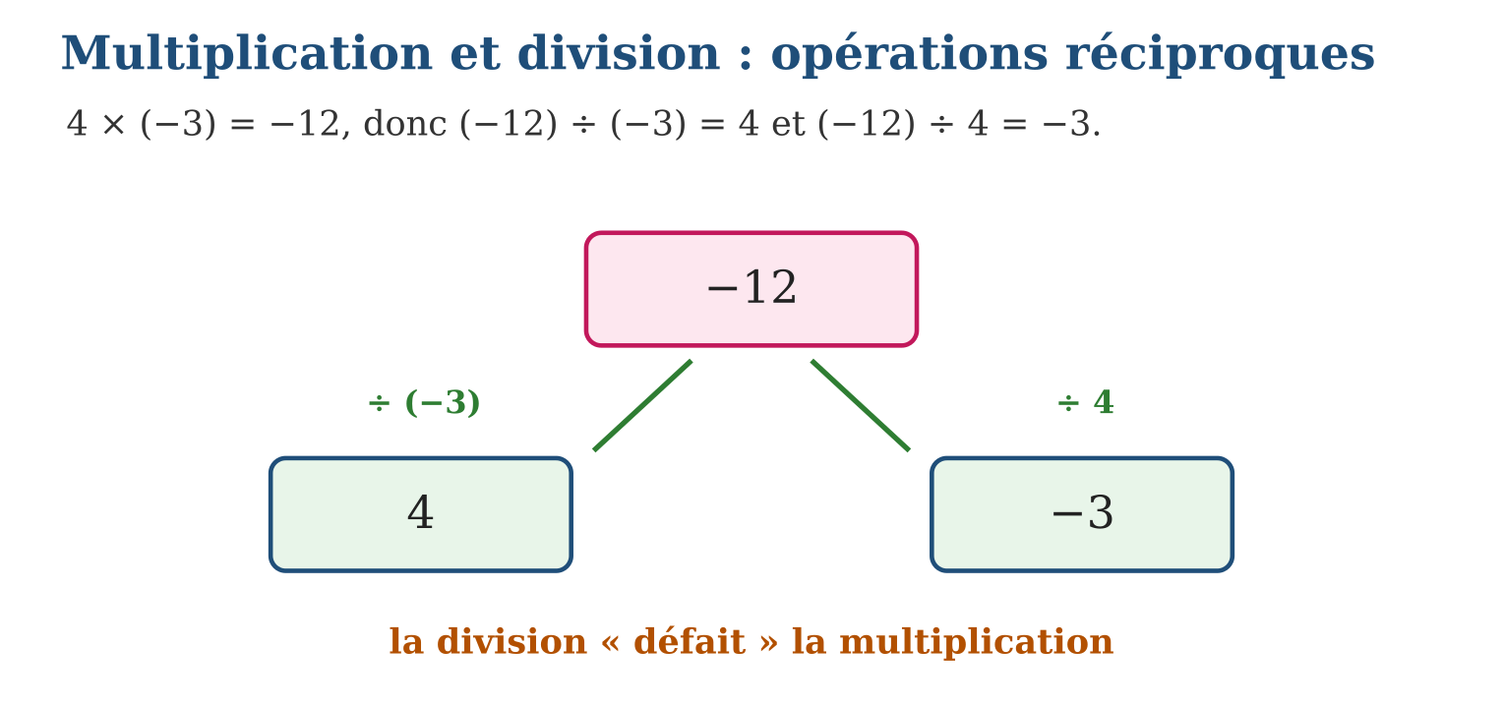
Méthode
1. Écrire le triangle : produit en haut, les deux facteurs en bas.
2. Pour vérifier une division : remultiplier le quotient par le diviseur.
3. Pour un facteur manquant : diviser le produit par le facteur connu.
Exemple — … × (−6) = +42 → le facteur vaut (+42) ÷ (−6) = −7. Vérification : (−7) × (−6) = +42 ✓.
Erreur à éviter — Vérifier (−84) ÷ 7 = −12 en recalculant la même division : si l’erreur vient de la méthode, elle se répète ! La vraie vérification change d’opération : (−12) × 7 = −84.
Le savais-tu ? Les comptables utilisent cette réciprocité tous les jours : pour contrôler un partage de recettes, ils remultiplient la part de chacun par le nombre de parts. Si le total ne retombe pas juste, une erreur s’est glissée quelque part !
EXERCICES
1. À partir de (−9) × (+8) = −72, écris les deux divisions associées : a) la première ; b) la seconde ; d) vérifie l’une d’elles ; e) écris le triangle de (−5) × (−7) = +35.
2. Trouve le nombre manquant : a) … × 6 = −54 ; b) (−11) × … = +88 ; d) … ÷ (−4) = +7 ; e) (−120) ÷ … = −12.
3. Voamirana affirme : (−91) ÷ 7 = −13. a) Quelle multiplication permet de vérifier ? b) Effectue-la. d) Le résultat est-il juste ? e) Même question pour (−75) ÷ (−5) = −15.
CORRIGÉS
1. a) (−72) ÷ (+8) = −9 ; b) (−72) ÷ (−9) = +8 ; d) (−9) × (+8) = −72 ✓ ; e) +35 en haut, −5 et −7 en bas.
2. a) −9 ; b) −8 ; d) −28 ; e) +10.
3. a) (−13) × 7 ; b) −91 ; d) oui ✓ ; e) (−15) × (−5) = +75 ≠ −75 : c’est faux, la bonne réponse est +15.

SÉANCE 4 / 15 — CALCULER LES PUISSANCES D’UN ENTIER RELATIF
FICHE DE PRÉPARATION
Discipline : Mathématiques  Composante : Opération  Thème : Puissances d’un relatif : rôle des parenthèses et du signe  Titre : Calculer les puissances d’un entier relatif  Objectif spécifique : À la fin de la séance, l’apprenant est capable de calculer la puissance d’un entier relatif et distinguer (−a)ⁿ de −aⁿ.  Documentation : Programme d’études T8 (MEN) ; Fascicule de ressources pédagogiques Mathématiques ; manuel J-Learn Math T8  Support et matériel : Cartes d’exposants, tableau des puissances de 2 et de 3, cahier | Date : _______________  Classe : T8  Séance n° : 4 / 15

Étapes | Déroulement de la leçon |  | Technique et stratégie | Support et matériel | Observation
 | Enseignant | Apprenants
I. Révision | Calcule (−2) × (−2) et (−2) × (−2) × (−2). | R.A. : +4 ; −8. | Questions-réponses | Tableau, ardoises | Acquis à consolider
II. NOUVELLE LEÇON | Annonce : « Aujourd’hui, nous allons apprendre à calculer la puissance d’un entier relatif et distinguer (−a)ⁿ de −aⁿ. » | Écoutent. | Présentation guidée | Tableau
1. Mise en situation | Deux élèves tapent « moins deux puissance quatre » sur leurs calculatrices : l’une affiche +16, l’autre −16 ! Qui a raison ? Les deux… car (−2)⁴ et −2⁴ ne sont pas le même calcul. | Écoutent, observent et proposent des réponses. | Situation-problème | Illustration, tableau | Participation
2. Présentation | Présente le titre « Calculer les puissances d’un entier relatif » et l’objectif de la séance. | Écoutent. | Explication brève | Tableau
3. Observation | (−3)² = +9 ; −3² = −9 ; (−1)⁷ = −1 ; (−5)³ = −125 ; (−10)⁴ = +10 000. | Observent l’exemple résolu. | Observation dirigée | Figure imprimée | Compréhension
4. Analyse | Guide l’analyse : Dans (−2)⁴, la parenthèse indique que la base est −2 : (−2)(−2)(−2)(−2) = +16. Dans −2⁴, l’exposant ne porte que sur 2 : on calcule 2⁴ = 16, puis on applique le signe moins : −16. La parenthèse change donc le résultat ! Pour le signe : (−2)¹ = −2, (−2)² = +4, (−2)³ = −8, (−2)⁴ = +16… le signe alterne, et la règle se retient en comptant les paires de signes moins. | Expliquent la démarche et vérifient le résultat. | Recherche en binômes | Ardoises, instruments | Raisonnement
5. Synthèse | Donc, aⁿ = produit de n facteurs a ; base négative : exposant pair → positif, impair → négatif ; (−a)ⁿ et −aⁿ sont différents quand n est pair. | Écoutent et reformulent la règle. | Synthèse guidée | Cahier, tableau | Trace écrite
6. Application | Calcule : a) (−3)² ; b) (−3)³ ; d) (−1)⁵ ; e) (−10)³. Compare en calculant : a) (−4)² et −4² ; b) (−2)⁵ et −2⁵ ; d) (−1)⁸ et −1⁸ ; e) (−5)² et −5². | a) +9 ; b) −27 ; d) −1 ; e) −1 000. a) +16 et −16 ; b) −32 et −32 (égaux : exposant impair) ; d) +1 et −1 ; e) +25 et −25. | Travail individuel puis correction collective | Cahier, ardoises | Remédiation
III. Évaluation | Résous sans modèle : Calcule : a) (−3)² ; b) (−3)³ ; d) (−1)⁵ ; e) (−10)³. Puis justifie l’une de tes réponses. | a) +9 ; b) −27 ; d) −1 ; e) −1 000. La justification s’appuie sur la règle de la leçon. | Travail individuel | Feuille, cahier | Maîtrise de l’objectif

CALCULER LES PUISSANCES D’UN ENTIER RELATIF
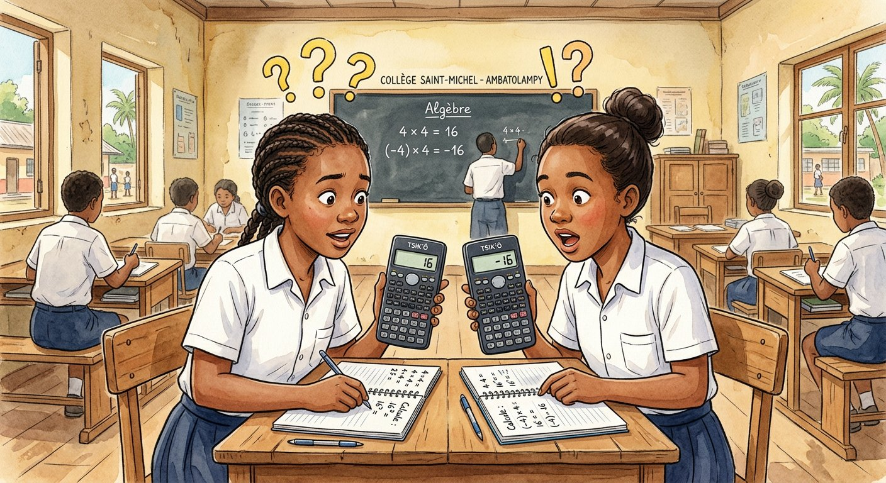
Définition — La puissance n-ième d’un entier relatif a, notée aⁿ, est le produit de n facteurs tous égaux à a. Le signe du résultat dépend de la parité de l’exposant : une base négative donne un résultat positif si n est pair, négatif si n est impair.
Autrement dit : les signes moins s’éliminent deux par deux : s’il en reste un (exposant impair), le résultat est négatif.
Dans (−2)⁴, la parenthèse indique que la base est −2 : (−2)(−2)(−2)(−2) = +16. Dans −2⁴, l’exposant ne porte que sur 2 : on calcule 2⁴ = 16, puis on applique le signe moins : −16. La parenthèse change donc le résultat ! Pour le signe : (−2)¹ = −2, (−2)² = +4, (−2)³ = −8, (−2)⁴ = +16… le signe alterne, et la règle se retient en comptant les paires de signes moins.
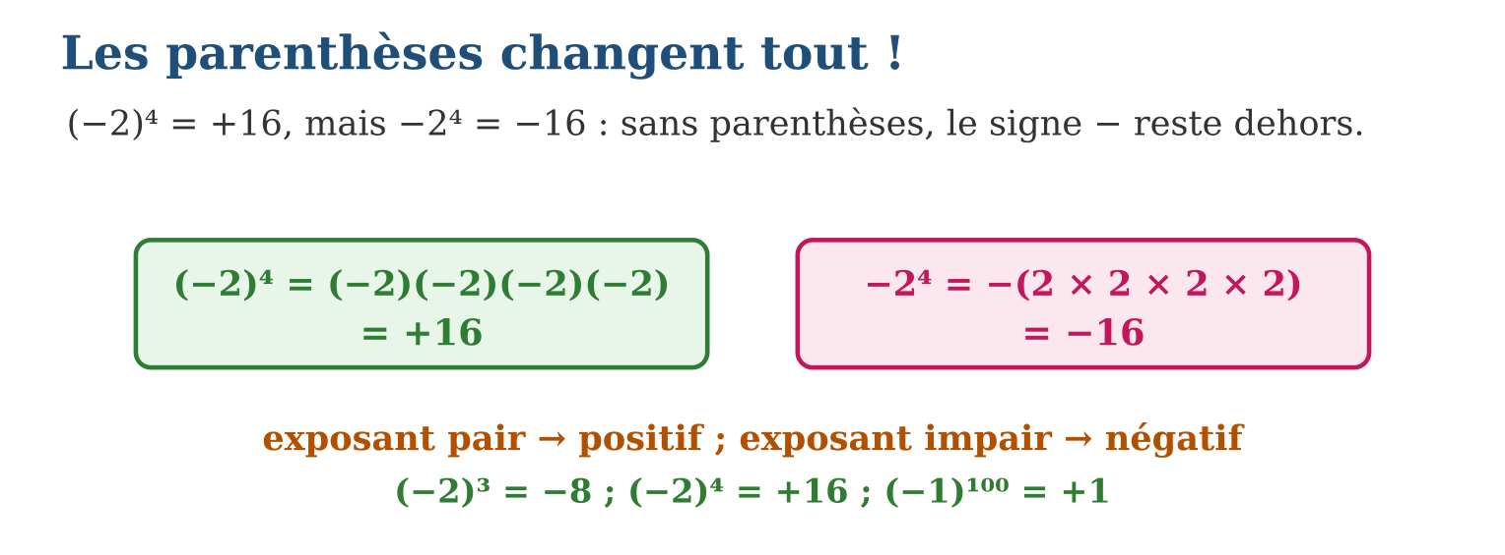
Méthode
1. Repérer la base exacte : avec parenthèse, le signe − en fait partie ; sans parenthèse, non.
2. Calculer la puissance de la distance à zéro.
3. Donner le signe : pair → +, impair → − (pour une base négative).
Exemple — (−3)² = +9 ; −3² = −9 ; (−1)⁷ = −1 ; (−5)³ = −125 ; (−10)⁴ = +10 000.
Erreur à éviter — Confondre puissance et produit : (−2)⁴ n’est pas (−2) × 4 = −8 ! L’exposant compte les FACTEURS, il ne multiplie pas la base.
Le savais-tu ? La légende de l’échiquier : un grain de riz sur la première case, puis le double à chaque case. Sur la 64ᵉ case, il faudrait 2⁶³ grains — environ 9 × 10¹⁸, plus de mille fois la récolte mondiale d’une année !
EXERCICES
1. Calcule : a) (−3)² ; b) (−3)³ ; d) (−1)⁵ ; e) (−10)³.
2. Compare en calculant : a) (−4)² et −4² ; b) (−2)⁵ et −2⁵ ; d) (−1)⁸ et −1⁸ ; e) (−5)² et −5².
3. Donne seulement le signe, sans calculer : a) (−7)¹² ; b) (−13)⁹ ; d) (−1)²⁰²⁶ ; e) −6⁴.
CORRIGÉS
1. a) +9 ; b) −27 ; d) −1 ; e) −1 000.
2. a) +16 et −16 ; b) −32 et −32 (égaux : exposant impair) ; d) +1 et −1 ; e) +25 et −25.
3. a) + (pair) ; b) − (impair) ; d) + (pair) ; e) − (le signe reste dehors).

SÉANCE 5 / 15 — APPLIQUER LA PRIORITÉ DES OPÉRATIONS SANS PARENTHÈSES
FICHE DE PRÉPARATION
Discipline : Mathématiques  Composante : Opération  Thème : Priorité : × et ÷ avant + et −  Titre : Appliquer la priorité des opérations sans parenthèses  Objectif spécifique : À la fin de la séance, l’apprenant est capable de calculer une expression sans parenthèses en respectant la priorité des opérations.  Documentation : Programme d’études T8 (MEN) ; Fascicule de ressources pédagogiques Mathématiques ; manuel J-Learn Math T8  Support et matériel : Cartes d’opérations, ardoises, cahier | Date : _______________  Classe : T8  Séance n° : 5 / 15

Étapes | Déroulement de la leçon |  | Technique et stratégie | Support et matériel | Observation
 | Enseignant | Apprenants
I. Révision | Calcule 7 × 8 et 56 ÷ 4. | R.A. : 56 ; 14. | Questions-réponses | Tableau, ardoises | Acquis à consolider
II. NOUVELLE LEÇON | Annonce : « Aujourd’hui, nous allons apprendre à calculer une expression sans parenthèses en respectant la priorité des opérations. » | Écoutent. | Présentation guidée | Tableau
1. Mise en situation | Au marché, Lalaina achète 5 bananes à 300 Ar et 2 ananas à 2 000 Ar. Prix total : 5 × 300 + 2 × 2 000. Si on calculait de gauche à droite, on paierait un prix absurde ! Les multiplications passent d’abord. | Écoutent, observent et proposent des réponses. | Situation-problème | Illustration, tableau | Participation
2. Présentation | Présente le titre « Appliquer la priorité des opérations sans parenthèses » et l’objectif de la séance. | Écoutent. | Explication brève | Tableau
3. Observation | 18 − 2 × 5 = 18 − 10 = 8 ; 6 + 12 ÷ 3 = 6 + 4 = 10 ; 40 ÷ 5 − 3 = 8 − 3 = 5. | Observent l’exemple résolu. | Observation dirigée | Figure imprimée | Compréhension
4. Analyse | Guide l’analyse : Pour 5 + 3 × 4, la multiplication est prioritaire : 3 × 4 = 12, puis 5 + 12 = 17. Calculer de gauche à droite donnerait 8 × 4 = 32 : faux ! Quand plusieurs opérations de même priorité se suivent, on avance de gauche à droite : 20 ÷ 4 × 5 = 5 × 5 = 25 (et non 20 ÷ 20 = 1). Cette convention mondiale garantit que la même expression donne le même résultat à Antananarivo, à Paris ou à Tokyo. | Expliquent la démarche et vérifient le résultat. | Recherche en binômes | Ardoises, instruments | Raisonnement
5. Synthèse | Donc, sans parenthèses : d’abord × et ÷ (de gauche à droite), ensuite + et − (de gauche à droite). | Écoutent et reformulent la règle. | Synthèse guidée | Cahier, tableau | Trace écrite
6. Application | Calcule : a) 7 + 2 × 6 ; b) 30 − 4 × 5 ; d) 9 + 18 ÷ 6 ; e) 50 − 36 ÷ 9. Calcule : a) 8 × 3 − 2 × 5 ; b) 24 ÷ 6 + 4 × 7 ; d) 100 − 10 × 9 ; e) 45 ÷ 9 × 3. | a) 19 ; b) 10 ; d) 12 ; e) 46. a) 24 − 10 = 14 ; b) 4 + 28 = 32 ; d) 10 ; e) 5 × 3 = 15. | Travail individuel puis correction collective | Cahier, ardoises | Remédiation
III. Évaluation | Résous sans modèle : Calcule : a) 7 + 2 × 6 ; b) 30 − 4 × 5 ; d) 9 + 18 ÷ 6 ; e) 50 − 36 ÷ 9. Puis justifie l’une de tes réponses. | a) 19 ; b) 10 ; d) 12 ; e) 46. La justification s’appuie sur la règle de la leçon. | Travail individuel | Feuille, cahier | Maîtrise de l’objectif

APPLIQUER LA PRIORITÉ DES OPÉRATIONS SANS PARENTHÈSES

Définition — Dans une expression sans parenthèses, la priorité des opérations impose d’effectuer d’abord les multiplications et les divisions, de gauche à droite, puis les additions et les soustractions, de gauche à droite.
Autrement dit : × et ÷ sont servis les premiers ; + et − attendent leur tour.
Pour 5 + 3 × 4, la multiplication est prioritaire : 3 × 4 = 12, puis 5 + 12 = 17. Calculer de gauche à droite donnerait 8 × 4 = 32 : faux ! Quand plusieurs opérations de même priorité se suivent, on avance de gauche à droite : 20 ÷ 4 × 5 = 5 × 5 = 25 (et non 20 ÷ 20 = 1). Cette convention mondiale garantit que la même expression donne le même résultat à Antananarivo, à Paris ou à Tokyo.
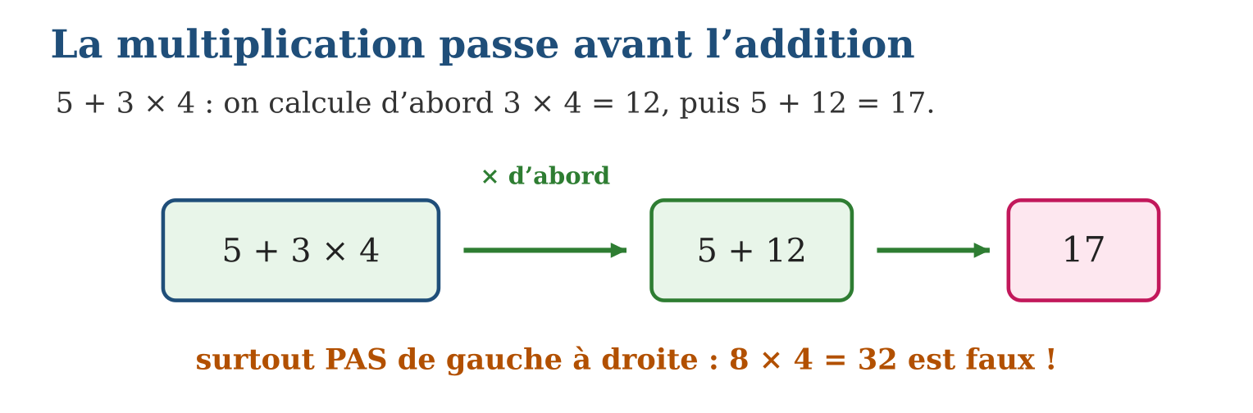
Méthode
1. Souligner les multiplications et divisions.
2. Les calculer de gauche à droite.
3. Terminer par les additions et soustractions, de gauche à droite.
Exemple — 18 − 2 × 5 = 18 − 10 = 8 ; 6 + 12 ÷ 3 = 6 + 4 = 10 ; 40 ÷ 5 − 3 = 8 − 3 = 5.
Erreur à éviter — Calculer 18 − 2 × 5 de gauche à droite : 16 × 5 = 80. La soustraction a « doublé » la multiplication : résultat cinq fois trop grand ! Le bon calcul : 18 − 10 = 8.
Le savais-tu ? Tape 5 + 3 × 4 sur une calculatrice scientifique : elle affiche 17. Sur certaines calculatrices simples de boutique : 32 ! Elles calculent au fil des touches, sans priorité. Vérifie toujours quelle calculatrice tu utilises.
EXERCICES
1. Calcule : a) 7 + 2 × 6 ; b) 30 − 4 × 5 ; d) 9 + 18 ÷ 6 ; e) 50 − 36 ÷ 9.
2. Calcule : a) 8 × 3 − 2 × 5 ; b) 24 ÷ 6 + 4 × 7 ; d) 100 − 10 × 9 ; e) 45 ÷ 9 × 3.
3. Lalaina achète 5 bananes à 300 Ar et 2 ananas à 2 000 Ar. a) Écris l’expression du prix total. b) Calcule-la. d) Quel serait le résultat (faux) de gauche à droite ? e) Elle paie avec 10 000 Ar : écris et calcule l’expression de la monnaie rendue.
CORRIGÉS
1. a) 19 ; b) 10 ; d) 12 ; e) 46.
2. a) 24 − 10 = 14 ; b) 4 + 28 = 32 ; d) 10 ; e) 5 × 3 = 15.
3. a) 5 × 300 + 2 × 2 000 ; b) 1 500 + 4 000 = 5 500 Ar ; d) (5 × 300 + 2) × 2 000 = 3 004 000 Ar : absurde ! ; e) 10 000 − 5 × 300 − 2 × 2 000 = 4 500 Ar.

SÉANCE 6 / 15 — APPLIQUER LA PRIORITÉ AVEC PARENTHÈSES ET EXPOSANTS
FICHE DE PRÉPARATION
Discipline : Mathématiques  Composante : Opération  Thème : Ordre complet : parenthèses, exposants, × ÷, + −  Titre : Appliquer la priorité avec parenthèses et exposants  Objectif spécifique : À la fin de la séance, l’apprenant est capable de calculer une expression avec parenthèses et exposants en respectant l’ordre complet des priorités.  Documentation : Programme d’études T8 (MEN) ; Fascicule de ressources pédagogiques Mathématiques ; manuel J-Learn Math T8  Support et matériel : Pyramide des priorités affichée, cartes d’expressions, cahier | Date : _______________  Classe : T8  Séance n° : 6 / 15

Étapes | Déroulement de la leçon |  | Technique et stratégie | Support et matériel | Observation
 | Enseignant | Apprenants
I. Révision | Calcule 5 + 3 × 4 puis 2³. | R.A. : 17 ; 8. | Questions-réponses | Tableau, ardoises | Acquis à consolider
II. NOUVELLE LEÇON | Annonce : « Aujourd’hui, nous allons apprendre à calculer une expression avec parenthèses et exposants en respectant l’ordre complet des priorités. » | Écoutent. | Présentation guidée | Tableau
1. Mise en situation | Deux équipes calculent (2 + 1)² × 2 − 5. L’équipe A trouve 13, l’équipe B trouve 1. Qui gagne ? Celle qui a suivi l’ordre complet : parenthèses, exposants, multiplication, soustraction. | Écoutent, observent et proposent des réponses. | Situation-problème | Illustration, tableau | Participation
2. Présentation | Présente le titre « Appliquer la priorité avec parenthèses et exposants » et l’objectif de la séance. | Écoutent. | Explication brève | Tableau
3. Observation | (5 − 2)³ + 4 = 27 + 4 = 31 ; 100 ÷ (3 + 2)² = 100 ÷ 25 = 4 ; 3 × (8 − (2 + 4)) = 3 × 2 = 6. | Observent l’exemple résolu. | Observation dirigée | Figure imprimée | Compréhension
4. Analyse | Guide l’analyse : Pour (2 + 1)² × 2 − 5 : parenthèses d’abord (2 + 1 = 3), puis exposant (3² = 9), puis multiplication (9 × 2 = 18), enfin soustraction (18 − 5 = 13). Avec des parenthèses imbriquées, on part de la plus intérieure : 2 × (10 − (3 + 1)) = 2 × (10 − 4) = 2 × 6 = 12. Attention au mélange exposant-parenthèse déjà vu : (−3)² = 9 mais −3² = −9. | Expliquent la démarche et vérifient le résultat. | Recherche en binômes | Ardoises, instruments | Raisonnement
5. Synthèse | Donc, ordre complet : parenthèses (de l’intérieur vers l’extérieur), exposants, × et ÷, puis + et − ; une seule étape par ligne pour éviter les erreurs. | Écoutent et reformulent la règle. | Synthèse guidée | Cahier, tableau | Trace écrite
6. Application | Calcule : a) (4 + 2)² ; b) 4 + 2² ; d) (10 − 7)³ ; e) 10 − 7³ … attention au signe ! Calcule : a) (3 + 1)² × 2 ; b) 50 − (2 + 3)² ; d) 72 ÷ (11 − 2) ; e) 5 × (8 − (4 + 2)). | a) 36 ; b) 8 ; d) 27 ; e) 10 − 343 = −333. a) 16 × 2 = 32 ; b) 50 − 25 = 25 ; d) 72 ÷ 9 = 8 ; e) 5 × 2 = 10. | Travail individuel puis correction collective | Cahier, ardoises | Remédiation
III. Évaluation | Résous sans modèle : Calcule : a) (4 + 2)² ; b) 4 + 2² ; d) (10 − 7)³ ; e) 10 − 7³ … attention au signe ! Puis justifie l’une de tes réponses. | a) 36 ; b) 8 ; d) 27 ; e) 10 − 343 = −333. La justification s’appuie sur la règle de la leçon. | Travail individuel | Feuille, cahier | Maîtrise de l’objectif

APPLIQUER LA PRIORITÉ AVEC PARENTHÈSES ET EXPOSANTS
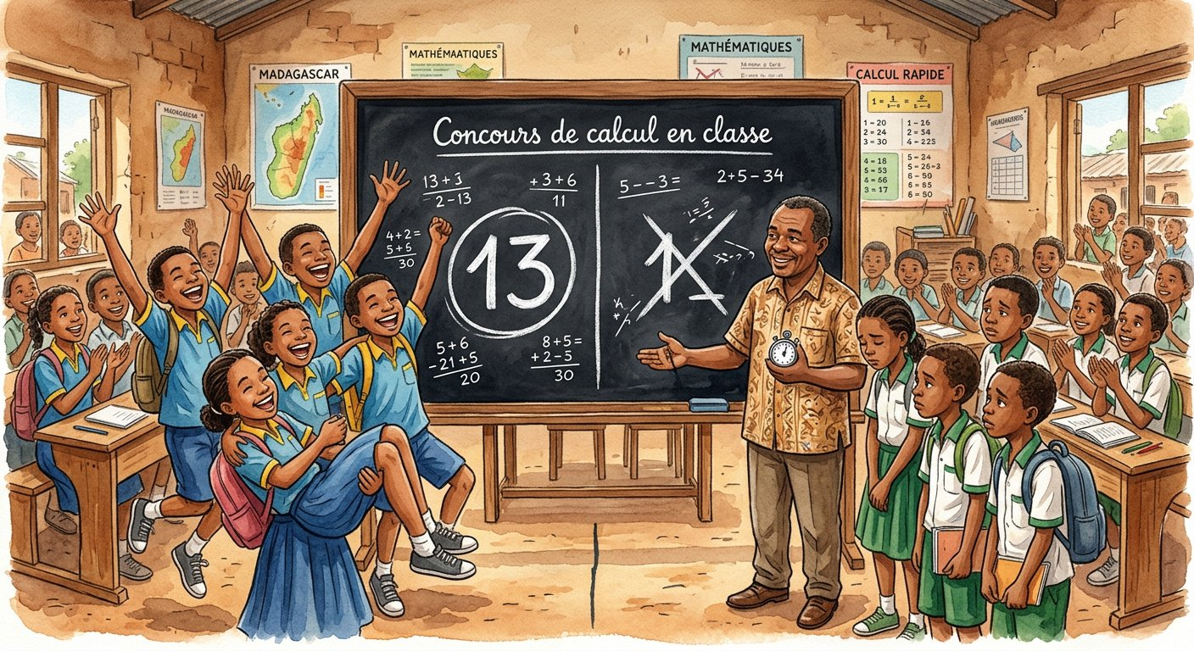
Définition — La priorité complète des opérations ordonne les calculs ainsi : d’abord les parenthèses (de l’intérieur vers l’extérieur), puis les exposants, puis les multiplications et divisions de gauche à droite, enfin les additions et soustractions de gauche à droite.
Autrement dit : parenthèses → exposants → × ÷ → + − : quatre étages, du plus urgent au moins urgent.
Pour (2 + 1)² × 2 − 5 : parenthèses d’abord (2 + 1 = 3), puis exposant (3² = 9), puis multiplication (9 × 2 = 18), enfin soustraction (18 − 5 = 13). Avec des parenthèses imbriquées, on part de la plus intérieure : 2 × (10 − (3 + 1)) = 2 × (10 − 4) = 2 × 6 = 12. Attention au mélange exposant-parenthèse déjà vu : (−3)² = 9 mais −3² = −9.
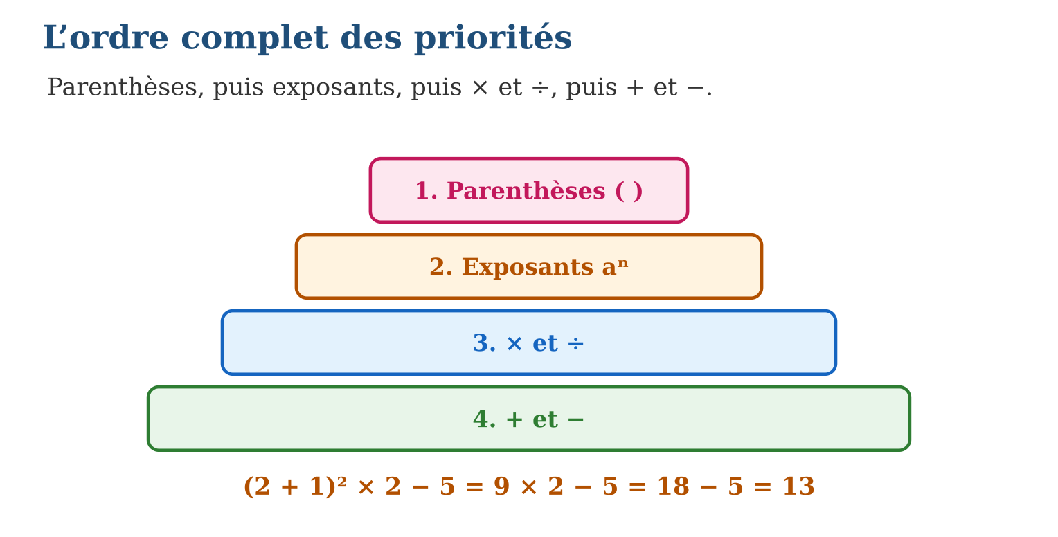
Méthode
1. Calculer le contenu des parenthèses, en partant de la plus intérieure.
2. Évaluer les exposants.
3. Finir par × ÷ puis + −, chaque groupe de gauche à droite.
Exemple — (5 − 2)³ + 4 = 27 + 4 = 31 ; 100 ÷ (3 + 2)² = 100 ÷ 25 = 4 ; 3 × (8 − (2 + 4)) = 3 × 2 = 6.
Erreur à éviter — Dans 100 ÷ (3 + 2)², diviser avant d’élever au carré : 100 ÷ 5 = 20, puis 20² = 400. Faux ! L’exposant passe avant la division : 5² = 25, puis 100 ÷ 25 = 4.
Le savais-tu ? Les programmeurs informatiques vivent avec les priorités : dans tous les langages de programmation, 2 + 3 * 4 vaut 14, jamais 20. Une parenthèse oubliée dans un programme de banque pourrait fausser des millions de calculs !
EXERCICES
1. Calcule : a) (4 + 2)² ; b) 4 + 2² ; d) (10 − 7)³ ; e) 10 − 7³ … attention au signe !
2. Calcule : a) (3 + 1)² × 2 ; b) 50 − (2 + 3)² ; d) 72 ÷ (11 − 2) ; e) 5 × (8 − (4 + 2)).
3. Place des parenthèses pour que l’égalité soit vraie : a) 2 + 3 × 5 = 25 ; b) 20 − 8 ÷ 4 = 3 ; d) 4 × 3 + 2² = 100 … impossible ? propose 4 × (3 + 2)² ÷ 1 ; e) 18 ÷ 3 + 3 = 3.
CORRIGÉS
1. a) 36 ; b) 8 ; d) 27 ; e) 10 − 343 = −333.
2. a) 16 × 2 = 32 ; b) 50 − 25 = 25 ; d) 72 ÷ 9 = 8 ; e) 5 × 2 = 10.
3. a) (2 + 3) × 5 = 25 ; b) (20 − 8) ÷ 4 = 3 ; d) 4 × (3 + 2)² = 4 × 25 = 100 ✓ ; e) 18 ÷ (3 + 3) = 3.

SÉANCE 7 / 15 — CALCULER MENTALEMENT DES MULTIPLICATIONS
FICHE DE PRÉPARATION
Discipline : Mathématiques  Composante : Opération  Thème : Stratégies de calcul mental : décomposition, compensation  Titre : Calculer mentalement des multiplications  Objectif spécifique : À la fin de la séance, l’apprenant est capable de multiplier mentalement en décomposant les facteurs et en utilisant les faits numériques.  Documentation : Programme d’études T8 (MEN) ; Fascicule de ressources pédagogiques Mathématiques ; manuel J-Learn Math T8  Support et matériel : Cartes de calcul rapide, chronomètre, ardoises | Date : _______________  Classe : T8  Séance n° : 7 / 15

Étapes | Déroulement de la leçon |  | Technique et stratégie | Support et matériel | Observation
 | Enseignant | Apprenants
I. Révision | Récite la table de 25 : 25, 50, 75, … | R.A. : 25, 50, 75, 100, 125, 150, 175, 200. | Questions-réponses | Tableau, ardoises | Acquis à consolider
II. NOUVELLE LEÇON | Annonce : « Aujourd’hui, nous allons apprendre à multiplier mentalement en décomposant les facteurs et en utilisant les faits numériques. » | Écoutent. | Présentation guidée | Tableau
1. Mise en situation | Au marché d’Anosibe, la marchande annonce « 16 sachets à 25 Ar » et donne le total avant même que tu sortes ton cahier : 400 Ar ! Son secret : 25 × 16 = 25 × 4 × 4 = 100 × 4. | Écoutent, observent et proposent des réponses. | Situation-problème | Illustration, tableau | Participation
2. Présentation | Présente le titre « Calculer mentalement des multiplications » et l’objectif de la séance. | Écoutent. | Explication brève | Tableau
3. Observation | 4 × 17 × 25 = (4 × 25) × 17 = 100 × 17 = 1 700 ; 6 × 99 = 600 − 6 = 594 ; 5 × 48 = 10 × 24 = 240. | Observent l’exemple résolu. | Observation dirigée | Figure imprimée | Compréhension
4. Analyse | Guide l’analyse : Trois stratégies puissantes. Décomposer : 25 × 16 = 25 × 4 × 4 = 100 × 4 = 400. Distribuer : 7 × 98 = 7 × 100 − 7 × 2 = 700 − 14 = 686. Compenser : 5 × 36 = 10 × 18 = 180 (on double l’un, on divise l’autre par 2). Les paires à connaître par cœur : 2 × 5 = 10, 4 × 25 = 100, 8 × 125 = 1 000. Dès qu’on les repère dans un produit, le calcul s’effondre en calcul de tête. | Expliquent la démarche et vérifient le résultat. | Recherche en binômes | Ardoises, instruments | Raisonnement
5. Synthèse | Donc, décomposer, distribuer ou compenser ; mémoriser les paires 2 × 5, 4 × 25, 8 × 125 qui fabriquent des 10, 100, 1 000. | Écoutent et reformulent la règle. | Synthèse guidée | Cahier, tableau | Trace écrite
6. Application | Calcule de tête : a) 25 × 8 ; b) 125 × 8 ; d) 4 × 35 × 25 ; e) 2 × 17 × 5. Calcule en distribuant : a) 6 × 102 ; b) 9 × 99 ; d) 7 × 1 001 ; e) 8 × 95. | a) 200 ; b) 1 000 ; d) (4 × 25) × 35 = 3 500 ; e) (2 × 5) × 17 = 170. a) 612 ; b) 900 − 9 = 891 ; d) 7 007 ; e) 800 − 40 = 760. | Travail individuel puis correction collective | Cahier, ardoises | Remédiation
III. Évaluation | Résous sans modèle : Calcule de tête : a) 25 × 8 ; b) 125 × 8 ; d) 4 × 35 × 25 ; e) 2 × 17 × 5. Puis justifie l’une de tes réponses. | a) 200 ; b) 1 000 ; d) (4 × 25) × 35 = 3 500 ; e) (2 × 5) × 17 = 170. La justification s’appuie sur la règle de la leçon. | Travail individuel | Feuille, cahier | Maîtrise de l’objectif

CALCULER MENTALEMENT DES MULTIPLICATIONS
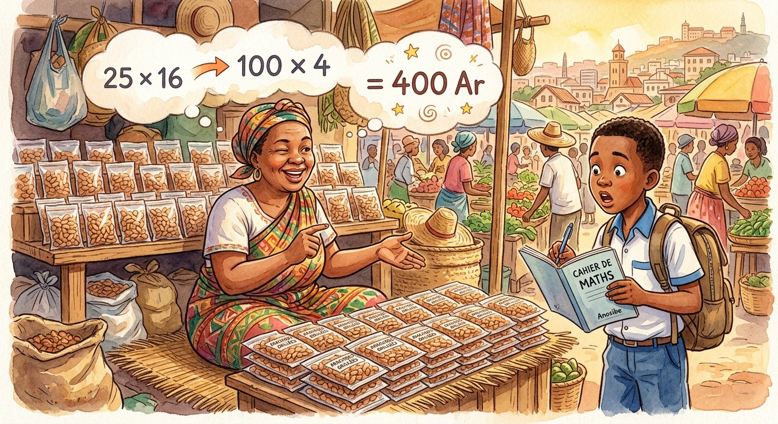
Définition — Le calcul mental d’un produit s’appuie sur la décomposition des facteurs et sur les propriétés de la multiplication : commutativité (on peut échanger les facteurs) et associativité (on peut regrouper les facteurs comme on veut).
Autrement dit : on casse les nombres en morceaux faciles, on regroupe les paires sympathiques (2 × 5, 4 × 25, 8 × 125), et le calcul devient un jeu.
Trois stratégies puissantes. Décomposer : 25 × 16 = 25 × 4 × 4 = 100 × 4 = 400. Distribuer : 7 × 98 = 7 × 100 − 7 × 2 = 700 − 14 = 686. Compenser : 5 × 36 = 10 × 18 = 180 (on double l’un, on divise l’autre par 2). Les paires à connaître par cœur : 2 × 5 = 10, 4 × 25 = 100, 8 × 125 = 1 000. Dès qu’on les repère dans un produit, le calcul s’effondre en calcul de tête.
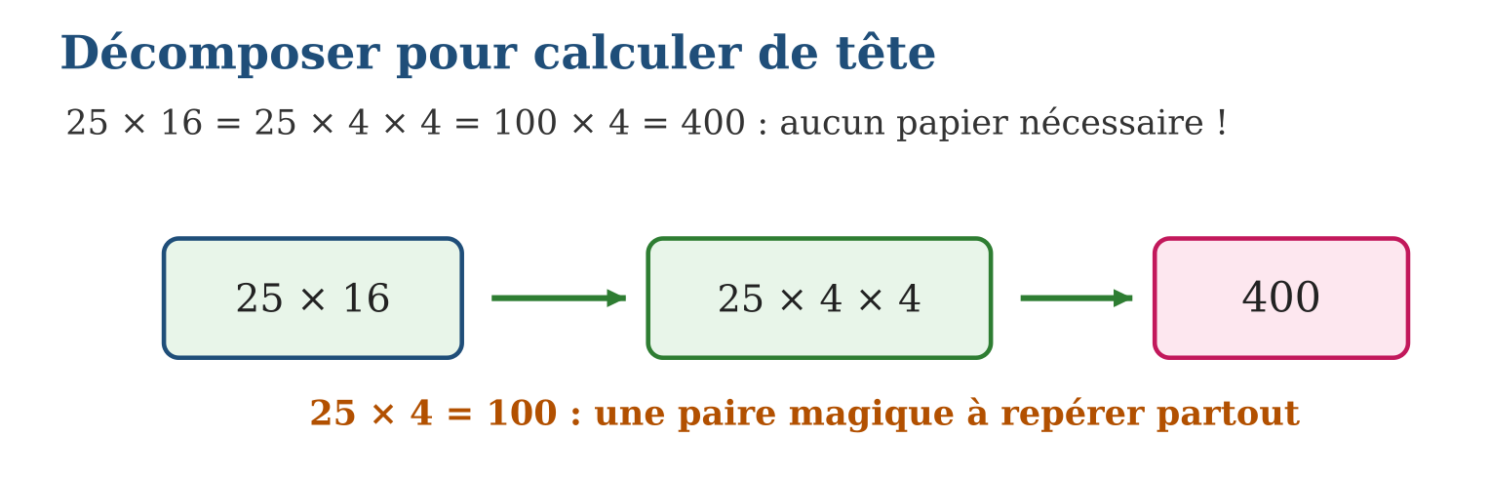
Méthode
1. Chercher une paire sympathique cachée (4 × 25, 8 × 125, 2 × 5).
2. Sinon, décomposer un facteur (98 = 100 − 2 ; 16 = 4 × 4).
3. Regrouper, calculer les morceaux, rassembler.
Exemple — 4 × 17 × 25 = (4 × 25) × 17 = 100 × 17 = 1 700 ; 6 × 99 = 600 − 6 = 594 ; 5 × 48 = 10 × 24 = 240.
Erreur à éviter — Dans 7 × 98 = 7 × 100 − 7 × 2, oublier de soustraire le morceau ajouté et répondre 700. On a compté 2 unités de trop, 7 fois : il faut retirer 14 !
Le savais-tu ? Les maîtres du calcul mental, comme l’Indienne Shakuntala Devi, multipliaient de tête des nombres de 13 chiffres ! Son secret n’était pas un don magique : des décompositions ultra-entraînées, exactement celles de cette leçon.
EXERCICES
1. Calcule de tête : a) 25 × 8 ; b) 125 × 8 ; d) 4 × 35 × 25 ; e) 2 × 17 × 5.
2. Calcule en distribuant : a) 6 × 102 ; b) 9 × 99 ; d) 7 × 1 001 ; e) 8 × 95.
3. Calcule en compensant (double et moitié) : a) 5 × 86 ; b) 50 × 14 ; d) 5 × 64 ; e) 15 × 12.
CORRIGÉS
1. a) 200 ; b) 1 000 ; d) (4 × 25) × 35 = 3 500 ; e) (2 × 5) × 17 = 170.
2. a) 612 ; b) 900 − 9 = 891 ; d) 7 007 ; e) 800 − 40 = 760.
3. a) 10 × 43 = 430 ; b) 100 × 7 = 700 ; d) 10 × 32 = 320 ; e) 30 × 6 = 180.

SÉANCE 8 / 15 — CALCULER MENTALEMENT AVEC 10, 100 ET 1 000
FICHE DE PRÉPARATION
Discipline : Mathématiques  Composante : Opération  Thème : Multiplier et diviser par 10, 100, 1 000  Titre : Calculer mentalement avec 10, 100 et 1 000  Objectif spécifique : À la fin de la séance, l’apprenant est capable de multiplier et diviser mentalement un décimal par 10, 100 ou 1 000 en déplaçant la virgule.  Documentation : Programme d’études T8 (MEN) ; Fascicule de ressources pédagogiques Mathématiques ; manuel J-Learn Math T8  Support et matériel : Tableau de numération, étiquettes de virgule mobile, ardoises | Date : _______________  Classe : T8  Séance n° : 8 / 15

Étapes | Déroulement de la leçon |  | Technique et stratégie | Support et matériel | Observation
 | Enseignant | Apprenants
I. Révision | Que vaut 10² ? Et 10³ ? | R.A. : 100 ; 1 000. | Questions-réponses | Tableau, ardoises | Acquis à consolider
II. NOUVELLE LEÇON | Annonce : « Aujourd’hui, nous allons apprendre à multiplier et diviser mentalement un décimal par 10, 100 ou 1 000 en déplaçant la virgule. » | Écoutent. | Présentation guidée | Tableau
1. Mise en situation | Un carnet coûte 3 450 Ar. Combien coûtent 100 carnets pour toute l’école ? Pas besoin de poser l’opération : 3 450 × 100 = 345 000. La virgule glisse, les zéros suivent ! | Écoutent, observent et proposent des réponses. | Situation-problème | Illustration, tableau | Participation
2. Présentation | Présente le titre « Calculer mentalement avec 10, 100 et 1 000 » et l’objectif de la séance. | Écoutent. | Explication brève | Tableau
3. Observation | 0,7 × 1 000 = 700 ; 45,2 ÷ 100 = 0,452 ; 5 × 10 = 50 ; 3 ÷ 1 000 = 0,003. | Observent l’exemple résolu. | Observation dirigée | Figure imprimée | Compréhension
4. Analyse | Guide l’analyse : Multiplier par 100, c’est rendre chaque chiffre 100 fois plus fort : il monte de deux rangs dans le tableau de numération, ce qui revient à faire glisser la virgule de deux rangs vers la droite : 3,45 × 100 = 345. Pour la division, chaque chiffre s’affaiblit : 27 ÷ 1 000 = 0,027 — on complète avec des zéros, dont le zéro d’appui avant la virgule. Ce mécanisme est la base des conversions d’unités : km en m, Ar en milliers d’Ar, L en mL. | Expliquent la démarche et vérifient le résultat. | Recherche en binômes | Ardoises, instruments | Raisonnement
5. Synthèse | Donc, × 10ⁿ : virgule n rangs à droite ; ÷ 10ⁿ : virgule n rangs à gauche ; on complète avec des zéros. | Écoutent et reformulent la règle. | Synthèse guidée | Cahier, tableau | Trace écrite
6. Application | Calcule : a) 7,3 × 10 ; b) 0,48 × 100 ; d) 5,06 × 1 000 ; e) 0,009 × 100. Calcule : a) 630 ÷ 10 ; b) 52 ÷ 100 ; d) 8 ÷ 1 000 ; e) 41,7 ÷ 10. | a) 73 ; b) 48 ; d) 5 060 ; e) 0,9. a) 63 ; b) 0,52 ; d) 0,008 ; e) 4,17. | Travail individuel puis correction collective | Cahier, ardoises | Remédiation
III. Évaluation | Résous sans modèle : Calcule : a) 7,3 × 10 ; b) 0,48 × 100 ; d) 5,06 × 1 000 ; e) 0,009 × 100. Puis justifie l’une de tes réponses. | a) 73 ; b) 48 ; d) 5 060 ; e) 0,9. La justification s’appuie sur la règle de la leçon. | Travail individuel | Feuille, cahier | Maîtrise de l’objectif

CALCULER MENTALEMENT AVEC 10, 100 ET 1 000

Définition — Multiplier un nombre décimal par 10, 100 ou 1 000 déplace la virgule de 1, 2 ou 3 rangs vers la droite ; le diviser par 10, 100 ou 1 000 déplace la virgule de 1, 2 ou 3 rangs vers la gauche. On complète par des zéros si les rangs manquent.
Autrement dit : × : la virgule file à droite ; ÷ : elle recule à gauche ; un rang par zéro.
Multiplier par 100, c’est rendre chaque chiffre 100 fois plus fort : il monte de deux rangs dans le tableau de numération, ce qui revient à faire glisser la virgule de deux rangs vers la droite : 3,45 × 100 = 345. Pour la division, chaque chiffre s’affaiblit : 27 ÷ 1 000 = 0,027 — on complète avec des zéros, dont le zéro d’appui avant la virgule. Ce mécanisme est la base des conversions d’unités : km en m, Ar en milliers d’Ar, L en mL.
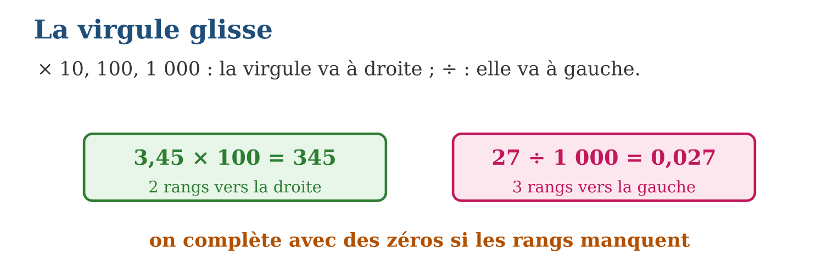
Méthode
1. Compter les zéros du multiplicateur ou diviseur : c’est le nombre de rangs.
2. Glisser la virgule : droite pour ×, gauche pour ÷.
3. Compléter les rangs vides par des zéros.
Exemple — 0,7 × 1 000 = 700 ; 45,2 ÷ 100 = 0,452 ; 5 × 10 = 50 ; 3 ÷ 1 000 = 0,003.
Erreur à éviter — Écrire 3,45 × 10 = 3,450 en « ajoutant un zéro à la fin » : 3,450 = 3,45, rien n’a changé ! Le zéro s’ajoute à un entier (34 × 10 = 340), mais pour un décimal, c’est la virgule qui bouge : 3,45 × 10 = 34,5.
Le savais-tu ? Notre système décimal permet ce tour de magie, mais pas tous les systèmes ! Les Romains, avec leurs chiffres XVII ou MMXXVI, ne pouvaient pas « glisser une virgule » : multiplier par 10 était pour eux un vrai calcul. Merci la numération de position !
EXERCICES
1. Calcule : a) 7,3 × 10 ; b) 0,48 × 100 ; d) 5,06 × 1 000 ; e) 0,009 × 100.
2. Calcule : a) 630 ÷ 10 ; b) 52 ÷ 100 ; d) 8 ÷ 1 000 ; e) 41,7 ÷ 10.
3. a) Un stylo coûte 850 Ar : prix de 100 stylos ? b) 10 kg de riz coûtent 32 000 Ar : prix d’un kg ? d) Convertis 3,2 km en m. e) Convertis 450 mL en L.
CORRIGÉS
1. a) 73 ; b) 48 ; d) 5 060 ; e) 0,9.
2. a) 63 ; b) 0,52 ; d) 0,008 ; e) 4,17.
3. a) 85 000 Ar ; b) 3 200 Ar ; d) 3,2 × 1 000 = 3 200 m ; e) 450 ÷ 1 000 = 0,45 L.

SÉANCE 9 / 15 — ADDITIONNER ET SOUSTRAIRE FRACTIONS ET DÉCIMAUX
FICHE DE PRÉPARATION
Discipline : Mathématiques  Composante : Opération  Thème : Somme et différence de rationnels : dénominateur commun  Titre : Additionner et soustraire fractions et décimaux  Objectif spécifique : À la fin de la séance, l’apprenant est capable de additionner et soustraire des fractions et des nombres décimaux en passant par un dénominateur commun.  Documentation : Programme d’études T8 (MEN) ; Fascicule de ressources pédagogiques Mathématiques ; manuel J-Learn Math T8  Support et matériel : Bandes de fractions, papier quadrillé, cahier | Date : _______________  Classe : T8  Séance n° : 9 / 15

Étapes | Déroulement de la leçon |  | Technique et stratégie | Support et matériel | Observation
 | Enseignant | Apprenants
I. Révision | Donne trois fractions équivalentes à $\frac{1}{2}$. | R.A. : Par exemple $\frac{2}{4}$, $\frac{3}{6}$, $\frac{5}{10}$. | Questions-réponses | Tableau, ardoises | Acquis à consolider
II. NOUVELLE LEÇON | Annonce : « Aujourd’hui, nous allons apprendre à additionner et soustraire des fractions et des nombres décimaux en passant par un dénominateur commun. » | Écoutent. | Présentation guidée | Tableau
1. Mise en situation | Fitia a mangé $\frac{1}{2}$du mofo gasy, Rivo en a mangé $\frac{1}{3}$. En ont-ils laissé ? On ne peut pas additionner des moitiés et des tiers directement : il faut d’abord les convertir en sixièmes ! | Écoutent, observent et proposent des réponses. | Situation-problème | Illustration, tableau | Participation
2. Présentation | Présente le titre « Additionner et soustraire fractions et décimaux » et l’objectif de la séance. | Écoutent. | Explication brève | Tableau
3. Observation | $\frac{1}{2}$+ $\frac{1}{3}$= $\frac{3}{6}$+ $\frac{2}{6}$= $\frac{5}{6}$; $\frac{3}{4}$− $\frac{2}{3}$= $\frac{9}{12}$− $\frac{8}{12}$= $\frac{1}{12}$; 5,6 − 2,35 = 5,60 − 2,35 = 3,25. | Observent l’exemple résolu. | Observation dirigée | Figure imprimée | Compréhension
4. Analyse | Guide l’analyse : Pour $\frac{1}{2}$+ $\frac{1}{3}$: les moitiés et les tiers sont des parts de tailles différentes, impossibles à compter ensemble. Le dénominateur commun 6 (multiple de 2 et de 3) les convertit en parts identiques : $\frac{1}{2}$= $\frac{3}{6}$et $\frac{1}{3}$= $\frac{2}{6}$, d’où $\frac{3}{6}$+ $\frac{2}{6}$= $\frac{5}{6}$. Pour les décimaux, la technique est l’alignement des virgules — car aligner les virgules, c’est précisément donner le même dénominateur (10, 100…) aux parties décimales : 2,7 + 0,85 = 2,70 + 0,85 = 3,55. | Expliquent la démarche et vérifient le résultat. | Recherche en binômes | Ardoises, instruments | Raisonnement
5. Synthèse | Donc, fractions : dénominateur commun, puis somme ou différence des numérateurs ; décimaux : virgules alignées, zéros ajoutés si besoin. | Écoutent et reformulent la règle. | Synthèse guidée | Cahier, tableau | Trace écrite
6. Application | Calcule et simplifie : a) $\frac{1}{4}$+ $\frac{2}{4}$; b) $\frac{1}{2}$+ $\frac{1}{5}$; d) $\frac{2}{3}$+ $\frac{1}{6}$; e) $\frac{3}{10}$+ $\frac{2}{5}$. Calcule : a) $\frac{7}{8}$− $\frac{3}{8}$; b) $\frac{5}{6}$− $\frac{1}{3}$; d) $\frac{3}{4}$− $\frac{1}{6}$; e) 1 − $\frac{3}{7}$. | a) $\frac{3}{4}$; b) $\frac{7}{10}$; d) $\frac{5}{6}$; e) $\frac{3}{10}$+ $\frac{4}{10}$= $\frac{7}{10}$. a) $\frac{4}{8}$= $\frac{1}{2}$; b) $\frac{3}{6}$= $\frac{1}{2}$; d) $\frac{9}{12}$− $\frac{2}{12}$= $\frac{7}{12}$; e) $\frac{4}{7}$. | Travail individuel puis correction collective | Cahier, ardoises | Remédiation
III. Évaluation | Résous sans modèle : Calcule et simplifie : a) $\frac{1}{4}$+ $\frac{2}{4}$; b) $\frac{1}{2}$+ $\frac{1}{5}$; d) $\frac{2}{3}$+ $\frac{1}{6}$; e) $\frac{3}{10}$+ $\frac{2}{5}$. Puis justifie l’une de tes réponses. | a) $\frac{3}{4}$; b) $\frac{7}{10}$; d) $\frac{5}{6}$; e) $\frac{3}{10}$+ $\frac{4}{10}$= $\frac{7}{10}$. La justification s’appuie sur la règle de la leçon. | Travail individuel | Feuille, cahier | Maîtrise de l’objectif

ADDITIONNER ET SOUSTRAIRE FRACTIONS ET DÉCIMAUX
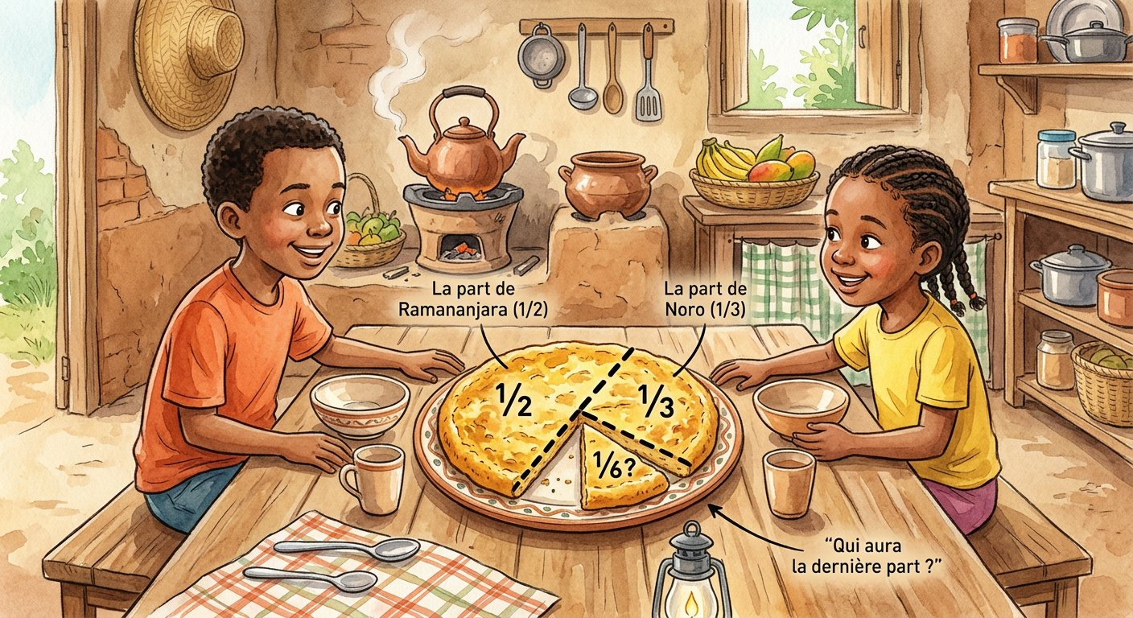
Définition — Pour additionner ou soustraire deux fractions, on les réduit au même dénominateur (un multiple commun des dénominateurs), puis on additionne ou soustrait les numérateurs, le dénominateur restant inchangé.
Autrement dit : même dénominateur = mêmes parts : on peut alors simplement compter les parts.
Pour $\frac{1}{2}$+ $\frac{1}{3}$: les moitiés et les tiers sont des parts de tailles différentes, impossibles à compter ensemble. Le dénominateur commun 6 (multiple de 2 et de 3) les convertit en parts identiques : $\frac{1}{2}$= $\frac{3}{6}$et $\frac{1}{3}$= $\frac{2}{6}$, d’où $\frac{3}{6}$+ $\frac{2}{6}$= $\frac{5}{6}$. Pour les décimaux, la technique est l’alignement des virgules — car aligner les virgules, c’est précisément donner le même dénominateur (10, 100…) aux parties décimales : 2,7 + 0,85 = 2,70 + 0,85 = 3,55.
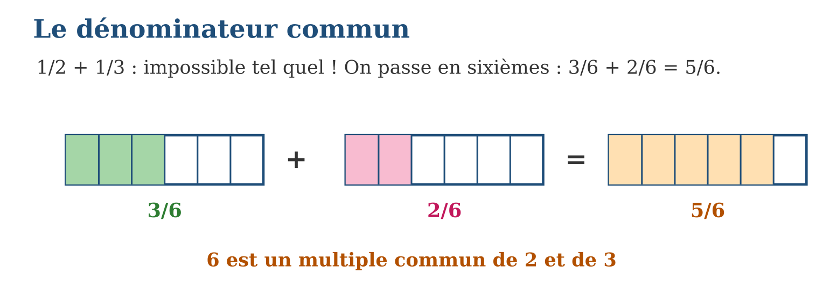
Méthode
1. Chercher un multiple commun des dénominateurs (le plus petit si possible).
2. Convertir chaque fraction, puis opérer sur les numérateurs.
3. Simplifier le résultat si possible.
Exemple — $\frac{1}{2}$+ $\frac{1}{3}$= $\frac{3}{6}$+ $\frac{2}{6}$= $\frac{5}{6}$; $\frac{3}{4}$− $\frac{2}{3}$= $\frac{9}{12}$− $\frac{8}{12}$= $\frac{1}{12}$; 5,6 − 2,35 = 5,60 − 2,35 = 3,25.
Erreur à éviter — Additionner numérateurs ET dénominateurs : $\frac{1}{2}$+ $\frac{1}{3}$= $\frac{2}{5}$?! Mais $\frac{2}{5}$est plus petit que $\frac{1}{2}$: une somme ne peut pas être plus petite que l’un de ses morceaux ! Le dénominateur commun est obligatoire.
Le savais-tu ? Les anciens Égyptiens n’écrivaient que des fractions de numérateur 1 ! Pour dire $\frac{5}{6}$, ils écrivaient $\frac{1}{2}$+ $\frac{1}{3}$. Le papyrus de Rhind, vieux de 3 600 ans, contient des tables entières de ces décompositions.
EXERCICES
1. Calcule et simplifie : a) $\frac{1}{4}$+ $\frac{2}{4}$; b) $\frac{1}{2}$+ $\frac{1}{5}$; d) $\frac{2}{3}$+ $\frac{1}{6}$; e) $\frac{3}{10}$+ $\frac{2}{5}$.
2. Calcule : a) $\frac{7}{8}$− $\frac{3}{8}$; b) $\frac{5}{6}$− $\frac{1}{3}$; d) $\frac{3}{4}$− $\frac{1}{6}$; e) 1 − $\frac{3}{7}$.
3. Calcule : a) 4,5 + 3,28 ; b) 12,7 − 5,43 ; d) 0,9 + 0,35 + 1,05 ; e) Fitia mange $\frac{1}{2}$du mofo gasy, Rivo $\frac{1}{3}$: quelle part reste-t-il ?
CORRIGÉS
1. a) $\frac{3}{4}$; b) $\frac{7}{10}$; d) $\frac{5}{6}$; e) $\frac{3}{10}$+ $\frac{4}{10}$= $\frac{7}{10}$.
2. a) $\frac{4}{8}$= $\frac{1}{2}$; b) $\frac{3}{6}$= $\frac{1}{2}$; d) $\frac{9}{12}$− $\frac{2}{12}$= $\frac{7}{12}$; e) $\frac{4}{7}$.
3. a) 7,78 ; b) 7,27 ; d) 2,3 ; e) 1 − $\frac{5}{6}$= $\frac{1}{6}$du gâteau.

SÉANCE 10 / 15 — MULTIPLIER UNE FRACTION PAR UNE FRACTION
FICHE DE PRÉPARATION
Discipline : Mathématiques  Composante : Opération  Thème : Produit de fractions : numérateurs et dénominateurs entre eux  Titre : Multiplier une fraction par une fraction  Objectif spécifique : À la fin de la séance, l’apprenant est capable de multiplier deux fractions et interpréter le produit comme une fraction de fraction.  Documentation : Programme d’études T8 (MEN) ; Fascicule de ressources pédagogiques Mathématiques ; manuel J-Learn Math T8  Support et matériel : Papier quadrillé, crayons de deux couleurs, cahier | Date : _______________  Classe : T8  Séance n° : 10 / 15

Étapes | Déroulement de la leçon |  | Technique et stratégie | Support et matériel | Observation
 | Enseignant | Apprenants
I. Révision | Calcule $\frac{2}{6}$+ $\frac{3}{6}$et simplifie $\frac{6}{12}$. | R.A. : $\frac{5}{6}$; $\frac{1}{2}$. | Questions-réponses | Tableau, ardoises | Acquis à consolider
II. NOUVELLE LEÇON | Annonce : « Aujourd’hui, nous allons apprendre à multiplier deux fractions et interpréter le produit comme une fraction de fraction. » | Écoutent. | Présentation guidée | Tableau
1. Mise en situation | Maman laisse $\frac{3}{4}$du gâteau de manioc. Noro en prend les $\frac{2}{3}$. Quelle part du gâteau entier a-t-elle mangée ? « Les $\frac{2}{3}$de $\frac{3}{4}$»… c’est une multiplication de fractions ! | Écoutent, observent et proposent des réponses. | Situation-problème | Illustration, tableau | Participation
2. Présentation | Présente le titre « Multiplier une fraction par une fraction » et l’objectif de la séance. | Écoutent. | Explication brève | Tableau
3. Observation | $\frac{2}{3}$× $\frac{3}{4}$= $\frac{6}{12}$= $\frac{1}{2}$; $\frac{5}{6}$× $\frac{2}{5}$= $\frac{10}{30}$= $\frac{1}{3}$; $\frac{3}{7}$× $\frac{7}{3}$= 1. | Observent l’exemple résolu. | Observation dirigée | Figure imprimée | Compréhension
4. Analyse | Guide l’analyse : Le quadrillage le montre : on partage un rectangle en 4 colonnes et on en colorie 3 (les $\frac{3}{4}$), puis on partage en 3 lignes et on garde 2 étages (les $\frac{2}{3}$). La zone deux fois coloriée compte 2 × 3 = 6 cases sur 3 × 4 = 12 : $\frac{2}{3}$× $\frac{3}{4}$= $\frac{6}{12}$= $\frac{1}{2}$. Contrairement à l’addition, AUCUN dénominateur commun n’est nécessaire ! Simplifier avant de multiplier allège les calculs : $\frac{2}{3}$× $\frac{3}{4}$= $\frac{2}{4}$= $\frac{1}{2}$en barrant les 3. | Expliquent la démarche et vérifient le résultat. | Recherche en binômes | Ardoises, instruments | Raisonnement
5. Synthèse | Donc, a/b × c/d = (a × c)/(b × d), sans dénominateur commun ; simplifier avant de multiplier rend le calcul plus léger. | Écoutent et reformulent la règle. | Synthèse guidée | Cahier, tableau | Trace écrite
6. Application | Calcule et simplifie : a) $\frac{1}{2}$× $\frac{1}{3}$; b) $\frac{2}{5}$× $\frac{3}{4}$; d) $\frac{5}{6}$× $\frac{3}{5}$; e) $\frac{7}{8}$× $\frac{4}{7}$. Calcule : a) $\frac{2}{3}$× 6 ; b) $\frac{3}{4}$de 20 ; d) $\frac{5}{2}$× $\frac{4}{15}$; e) ($\frac{1}{2}$)². | a) $\frac{1}{6}$; b) $\frac{6}{20}$= $\frac{3}{10}$; d) $\frac{15}{30}$= $\frac{1}{2}$; e) $\frac{28}{56}$= $\frac{1}{2}$. a) $\frac{12}{3}$= 4 ; b) $\frac{60}{4}$= 15 ; d) $\frac{20}{30}$= $\frac{2}{3}$; e) $\frac{1}{4}$. | Travail individuel puis correction collective | Cahier, ardoises | Remédiation
III. Évaluation | Résous sans modèle : Calcule et simplifie : a) $\frac{1}{2}$× $\frac{1}{3}$; b) $\frac{2}{5}$× $\frac{3}{4}$; d) $\frac{5}{6}$× $\frac{3}{5}$; e) $\frac{7}{8}$× $\frac{4}{7}$. Puis justifie l’une de tes réponses. | a) $\frac{1}{6}$; b) $\frac{6}{20}$= $\frac{3}{10}$; d) $\frac{15}{30}$= $\frac{1}{2}$; e) $\frac{28}{56}$= $\frac{1}{2}$. La justification s’appuie sur la règle de la leçon. | Travail individuel | Feuille, cahier | Maîtrise de l’objectif

MULTIPLIER UNE FRACTION PAR UNE FRACTION

Définition — Le produit de deux fractions est la fraction dont le numérateur est le produit des numérateurs et le dénominateur le produit des dénominateurs : a/b × c/d = (a × c)/(b × d). Prendre une fraction d’une quantité, c’est multiplier.
Autrement dit : haut × haut, bas × bas — et « de » se traduit par × : les $\frac{2}{3}$DE $\frac{3}{4}$, c’est $\frac{2}{3}$× $\frac{3}{4}$.
Le quadrillage le montre : on partage un rectangle en 4 colonnes et on en colorie 3 (les $\frac{3}{4}$), puis on partage en 3 lignes et on garde 2 étages (les $\frac{2}{3}$). La zone deux fois coloriée compte 2 × 3 = 6 cases sur 3 × 4 = 12 : $\frac{2}{3}$× $\frac{3}{4}$= $\frac{6}{12}$= $\frac{1}{2}$. Contrairement à l’addition, AUCUN dénominateur commun n’est nécessaire ! Simplifier avant de multiplier allège les calculs : $\frac{2}{3}$× $\frac{3}{4}$= $\frac{2}{4}$= $\frac{1}{2}$en barrant les 3.
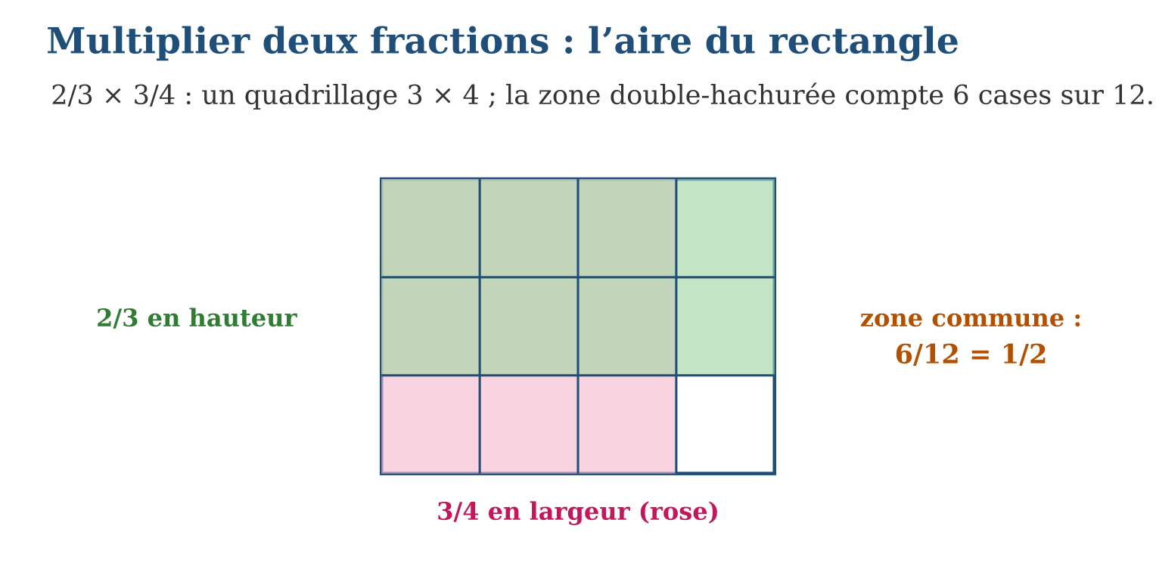
Méthode
1. Multiplier les numérateurs entre eux.
2. Multiplier les dénominateurs entre eux.
3. Simplifier — ou mieux : simplifier en croix AVANT de multiplier.
Exemple — $\frac{2}{3}$× $\frac{3}{4}$= $\frac{6}{12}$= $\frac{1}{2}$; $\frac{5}{6}$× $\frac{2}{5}$= $\frac{10}{30}$= $\frac{1}{3}$; $\frac{3}{7}$× $\frac{7}{3}$= 1.
Erreur à éviter — Chercher un dénominateur commun pour multiplier : $\frac{1}{2}$× $\frac{1}{3}$= $\frac{3}{6}$× $\frac{2}{6}$= $\frac{6}{36}$= $\frac{1}{6}$… le résultat est juste, mais le détour est inutile ! Directement : $\frac{1}{2}$× $\frac{1}{3}$= $\frac{1}{6}$.
Le savais-tu ? Multiplier peut rapetisser ! $\frac{1}{2}$× $\frac{1}{3}$= $\frac{1}{6}$est plus petit que chacun des facteurs. Multiplier par une fraction inférieure à 1, c’est prendre une partie : voilà pourquoi « la moitié du tiers » est toute petite.
EXERCICES
1. Calcule et simplifie : a) $\frac{1}{2}$× $\frac{1}{3}$; b) $\frac{2}{5}$× $\frac{3}{4}$; d) $\frac{5}{6}$× $\frac{3}{5}$; e) $\frac{7}{8}$× $\frac{4}{7}$.
2. Calcule : a) $\frac{2}{3}$× 6 ; b) $\frac{3}{4}$de 20 ; d) $\frac{5}{2}$× $\frac{4}{15}$; e) ($\frac{1}{2}$)².
3. Noro prend les $\frac{2}{3}$des $\frac{3}{4}$restants du gâteau. a) Écris le calcul. b) Effectue-le. d) Quelle part du gâteau entier reste-t-il après son passage ? e) Vérifie que les trois parts (mangée avant, par Noro, restante) totalisent 1.
CORRIGÉS
1. a) $\frac{1}{6}$; b) $\frac{6}{20}$= $\frac{3}{10}$; d) $\frac{15}{30}$= $\frac{1}{2}$; e) $\frac{28}{56}$= $\frac{1}{2}$.
2. a) $\frac{12}{3}$= 4 ; b) $\frac{60}{4}$= 15 ; d) $\frac{20}{30}$= $\frac{2}{3}$; e) $\frac{1}{4}$.
3. a) $\frac{2}{3}$× $\frac{3}{4}$; b) $\frac{1}{2}$; d) $\frac{3}{4}$− $\frac{1}{2}$= $\frac{1}{4}$; e) $\frac{1}{4}$+ $\frac{1}{2}$+ $\frac{1}{4}$= 1 ✓.

SÉANCE 11 / 15 — DIVISER UNE FRACTION PAR UNE FRACTION
FICHE DE PRÉPARATION
Discipline : Mathématiques  Composante : Opération  Thème : Quotient de fractions : multiplier par l’inverse  Titre : Diviser une fraction par une fraction  Objectif spécifique : À la fin de la séance, l’apprenant est capable de diviser deux fractions en multipliant par l’inverse du diviseur.  Documentation : Programme d’études T8 (MEN) ; Fascicule de ressources pédagogiques Mathématiques ; manuel J-Learn Math T8  Support et matériel : Bandes de fractions, cartes « inverse », cahier | Date : _______________  Classe : T8  Séance n° : 11 / 15

Étapes | Déroulement de la leçon |  | Technique et stratégie | Support et matériel | Observation
 | Enseignant | Apprenants
I. Révision | Calcule $\frac{2}{3}$× $\frac{3}{2}$et $\frac{4}{7}$× $\frac{7}{4}$. | R.A. : 1 ; 1 — chaque produit d’une fraction par son inverse vaut 1. | Questions-réponses | Tableau, ardoises | Acquis à consolider
II. NOUVELLE LEÇON | Annonce : « Aujourd’hui, nous allons apprendre à diviser deux fractions en multipliant par l’inverse du diviseur. » | Écoutent. | Présentation guidée | Tableau
1. Mise en situation | Une bouteille contient $\frac{3}{4}$de litre de jus de corossol. Combien de verres de $\frac{1}{8}$de litre peut-on servir ? C’est la division $\frac{3}{4}$÷ $\frac{1}{8}$… et la réponse est 6 verres ! | Écoutent, observent et proposent des réponses. | Situation-problème | Illustration, tableau | Participation
2. Présentation | Présente le titre « Diviser une fraction par une fraction » et l’objectif de la séance. | Écoutent. | Explication brève | Tableau
3. Observation | $\frac{3}{4}$÷ $\frac{1}{8}$= $\frac{3}{4}$× 8 = 6 ; $\frac{2}{5}$÷ $\frac{3}{7}$= $\frac{2}{5}$× $\frac{7}{3}$= $\frac{14}{15}$; 5 ÷ $\frac{1}{2}$= 10. | Observent l’exemple résolu. | Observation dirigée | Figure imprimée | Compréhension
4. Analyse | Guide l’analyse : Pourquoi retourner ? Diviser par $\frac{1}{8}$, c’est chercher combien de huitièmes tiennent dans la quantité : dans 1 litre, il en tient 8 — diviser par $\frac{1}{8}$revient donc à multiplier par 8. En général : a/b ÷ c/d = a/b × d/c. Pour $\frac{3}{4}$÷ $\frac{1}{8}$: $\frac{3}{4}$× $\frac{8}{1}$= $\frac{24}{4}$= 6. Et la vérification habituelle fonctionne : 6 × $\frac{1}{8}$= $\frac{6}{8}$= $\frac{3}{4}$✓. Diviser par une fraction plus petite que 1 AGRANDIT le résultat — logique : des parts plus petites, il en faut davantage ! | Expliquent la démarche et vérifient le résultat. | Recherche en binômes | Ardoises, instruments | Raisonnement
5. Synthèse | Donc, a/b ÷ c/d = a/b × d/c : seule la deuxième fraction se retourne ; on vérifie par multiplication. | Écoutent et reformulent la règle. | Synthèse guidée | Cahier, tableau | Trace écrite
6. Application | Calcule : a) $\frac{1}{2}$÷ $\frac{1}{4}$; b) $\frac{3}{5}$÷ $\frac{2}{3}$; d) $\frac{7}{8}$÷ $\frac{7}{8}$; e) $\frac{4}{9}$÷ $\frac{2}{3}$. Calcule : a) 6 ÷ $\frac{2}{3}$; b) $\frac{3}{4}$÷ 3 ; d) 10 ÷ $\frac{1}{5}$; e) ($\frac{2}{3}$÷ $\frac{4}{9}$) × $\frac{1}{3}$. | a) 2 ; b) $\frac{9}{10}$; d) 1 ; e) $\frac{12}{18}$= $\frac{2}{3}$. a) 9 ; b) $\frac{1}{4}$; d) 50 ; e) ($\frac{2}{3}$× $\frac{9}{4}$) × $\frac{1}{3}$= $\frac{3}{2}$× $\frac{1}{3}$= $\frac{1}{2}$. | Travail individuel puis correction collective | Cahier, ardoises | Remédiation
III. Évaluation | Résous sans modèle : Calcule : a) $\frac{1}{2}$÷ $\frac{1}{4}$; b) $\frac{3}{5}$÷ $\frac{2}{3}$; d) $\frac{7}{8}$÷ $\frac{7}{8}$; e) $\frac{4}{9}$÷ $\frac{2}{3}$. Puis justifie l’une de tes réponses. | a) 2 ; b) $\frac{9}{10}$; d) 1 ; e) $\frac{12}{18}$= $\frac{2}{3}$. La justification s’appuie sur la règle de la leçon. | Travail individuel | Feuille, cahier | Maîtrise de l’objectif

DIVISER UNE FRACTION PAR UNE FRACTION

Définition — L’inverse d’une fraction non nulle a/b est la fraction b/a : leur produit vaut 1. Diviser par une fraction, c’est multiplier par son inverse : a/b ÷ c/d = a/b × d/c.
Autrement dit : on retourne la DEUXIÈME fraction et le ÷ devient × — c’est tout.
Pourquoi retourner ? Diviser par $\frac{1}{8}$, c’est chercher combien de huitièmes tiennent dans la quantité : dans 1 litre, il en tient 8 — diviser par $\frac{1}{8}$revient donc à multiplier par 8. En général : a/b ÷ c/d = a/b × d/c. Pour $\frac{3}{4}$÷ $\frac{1}{8}$: $\frac{3}{4}$× $\frac{8}{1}$= $\frac{24}{4}$= 6. Et la vérification habituelle fonctionne : 6 × $\frac{1}{8}$= $\frac{6}{8}$= $\frac{3}{4}$✓. Diviser par une fraction plus petite que 1 AGRANDIT le résultat — logique : des parts plus petites, il en faut davantage !
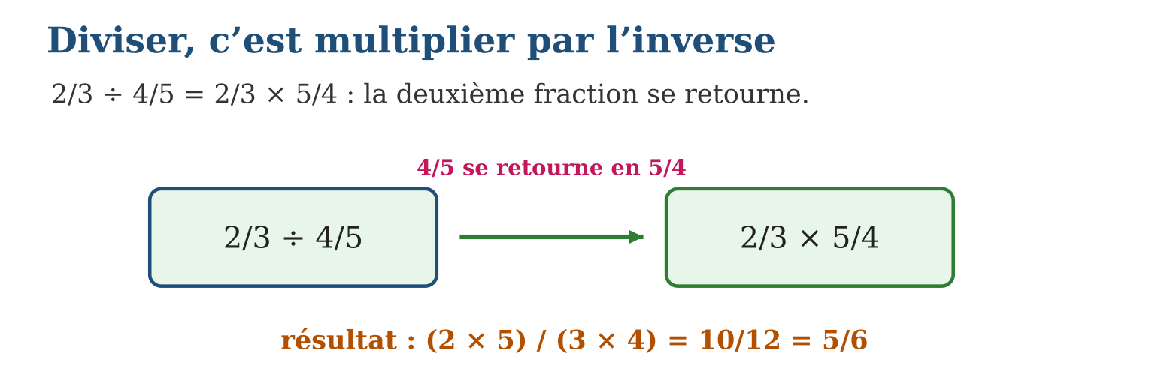
Méthode
1. Garder la première fraction telle quelle.
2. Retourner la deuxième fraction (son inverse) et remplacer ÷ par ×.
3. Multiplier, simplifier, vérifier.
Exemple — $\frac{3}{4}$÷ $\frac{1}{8}$= $\frac{3}{4}$× 8 = 6 ; $\frac{2}{5}$÷ $\frac{3}{7}$= $\frac{2}{5}$× $\frac{7}{3}$= $\frac{14}{15}$; 5 ÷ $\frac{1}{2}$= 10.
Erreur à éviter — Retourner la PREMIÈRE fraction : $\frac{3}{4}$÷ $\frac{1}{8}$= $\frac{4}{3}$× $\frac{1}{8}$= $\frac{4}{24}$= $\frac{1}{6}$. Faux ! Seul le diviseur se retourne. Moyen mnémotechnique : on ne touche jamais à celui qui est divisé.
Le savais-tu ? Combien font 5 ÷ $\frac{1}{2}$? Beaucoup répondent 2,5… mais c’est 10 ! « Combien de demi-litres dans 5 litres ? » : dix, évidemment. Diviser par un demi, c’est doubler.
EXERCICES
1. Calcule : a) $\frac{1}{2}$÷ $\frac{1}{4}$; b) $\frac{3}{5}$÷ $\frac{2}{3}$; d) $\frac{7}{8}$÷ $\frac{7}{8}$; e) $\frac{4}{9}$÷ $\frac{2}{3}$.
2. Calcule : a) 6 ÷ $\frac{2}{3}$; b) $\frac{3}{4}$÷ 3 ; d) 10 ÷ $\frac{1}{5}$; e) ($\frac{2}{3}$÷ $\frac{4}{9}$) × $\frac{1}{3}$.
3. Une bouteille contient $\frac{3}{4}$L de jus. a) Combien de verres de $\frac{1}{8}$L peut-on servir ? b) Et avec des verres de $\frac{3}{16}$L ? d) Vérifie la réponse b par une multiplication. e) Quel volume reste-t-il si on sert 5 verres de $\frac{1}{8}$L ?
CORRIGÉS
1. a) 2 ; b) $\frac{9}{10}$; d) 1 ; e) $\frac{12}{18}$= $\frac{2}{3}$.
2. a) 9 ; b) $\frac{1}{4}$; d) 50 ; e) ($\frac{2}{3}$× $\frac{9}{4}$) × $\frac{1}{3}$= $\frac{3}{2}$× $\frac{1}{3}$= $\frac{1}{2}$.
3. a) $\frac{3}{4}$× 8 = 6 verres ; b) $\frac{3}{4}$× $\frac{16}{3}$= 4 verres ; d) 4 × $\frac{3}{16}$= $\frac{12}{16}$= $\frac{3}{4}$✓ ; e) $\frac{3}{4}$− $\frac{5}{8}$= $\frac{1}{8}$L.

SÉANCE 12 / 15 — ESTIMER DES PRODUITS ET DES QUOTIENTS DÉCIMAUX
FICHE DE PRÉPARATION
Discipline : Mathématiques  Composante : Opération  Thème : Estimation : ordre de grandeur d’un produit, d’un quotient  Titre : Estimer des produits et des quotients décimaux  Objectif spécifique : À la fin de la séance, l’apprenant est capable de estimer un produit ou un quotient de décimaux en arrondissant les termes à des nombres simples.  Documentation : Programme d’études T8 (MEN) ; Fascicule de ressources pédagogiques Mathématiques ; manuel J-Learn Math T8  Support et matériel : Étiquettes de prix, cartes de décimaux, ardoises | Date : _______________  Classe : T8  Séance n° : 12 / 15

Étapes | Déroulement de la leçon |  | Technique et stratégie | Support et matériel | Observation
 | Enseignant | Apprenants
I. Révision | Arrondis 4,9 et 2,1 à l’unité. | R.A. : 5 ; 2. | Questions-réponses | Tableau, ardoises | Acquis à consolider
II. NOUVELLE LEÇON | Annonce : « Aujourd’hui, nous allons apprendre à estimer un produit ou un quotient de décimaux en arrondissant les termes à des nombres simples. » | Écoutent. | Présentation guidée | Tableau
1. Mise en situation | À l’épicerie, 4,9 kg de sucre à 2 100 Ar le kg. La caissière annonce 102 900 Ar. Vrai ou erreur de machine ? Estimation éclair : 5 × 2 000 = 10 000… l’annonce est dix fois trop grande ! | Écoutent, observent et proposent des réponses. | Situation-problème | Illustration, tableau | Participation
2. Présentation | Présente le titre « Estimer des produits et des quotients décimaux » et l’objectif de la séance. | Écoutent. | Explication brève | Tableau
3. Observation | 6,2 × 7,8 ≈ 6 × 8 = 48 (exact : 48,36) ; 119 ÷ 2,9 ≈ 120 ÷ 3 = 40 (exact : 41,03…). | Observent l’exemple résolu. | Observation dirigée | Figure imprimée | Compréhension
4. Analyse | Guide l’analyse : Pour 4,9 × 2,1 : on arrondit 4,9 → 5 et 2,1 → 2, d’où l’estimation 5 × 2 = 10 ; le résultat exact 10,29 est tout proche. Pour un quotient : 81,7 ÷ 3,9 ≈ 80 ÷ 4 = 20 (exact : 20,95). L’estimation ne remplace pas le calcul exact : elle le CONTRÔLE. Elle détecte les virgules mal placées, les zéros en trop, les touches mal tapées — les erreurs les plus fréquentes et les plus coûteuses. | Expliquent la démarche et vérifient le résultat. | Recherche en binômes | Ardoises, instruments | Raisonnement
5. Synthèse | Donc, arrondir chaque terme à un nombre simple, calculer de tête, comparer avec le résultat exact : tout écart énorme signale une erreur. | Écoutent et reformulent la règle. | Synthèse guidée | Cahier, tableau | Trace écrite
6. Application | Estime puis calcule : a) 3,9 × 5,1 ; b) 7,8 × 9,9 ; d) 2,02 × 4,95 ; e) 6,1 × 1,9. Estime les quotients : a) 39,6 ÷ 4,1 ; b) 161 ÷ 7,9 ; d) 597 ÷ 2,95 ; e) 48,8 ÷ 6,9. | a) ≈ 20 ; exact 19,89 ; b) ≈ 80 ; exact 77,22 ; d) ≈ 10 ; exact 9,999 ; e) ≈ 12 ; exact 11,59. a) ≈ 40 ÷ 4 = 10 ; b) ≈ 160 ÷ 8 = 20 ; d) ≈ 600 ÷ 3 = 200 ; e) ≈ 49 ÷ 7 = 7. | Travail individuel puis correction collective | Cahier, ardoises | Remédiation
III. Évaluation | Résous sans modèle : Estime puis calcule : a) 3,9 × 5,1 ; b) 7,8 × 9,9 ; d) 2,02 × 4,95 ; e) 6,1 × 1,9. Puis justifie l’une de tes réponses. | a) ≈ 20 ; exact 19,89 ; b) ≈ 80 ; exact 77,22 ; d) ≈ 10 ; exact 9,999 ; e) ≈ 12 ; exact 11,59. La justification s’appuie sur la règle de la leçon. | Travail individuel | Feuille, cahier | Maîtrise de l’objectif

ESTIMER DES PRODUITS ET DES QUOTIENTS DÉCIMAUX
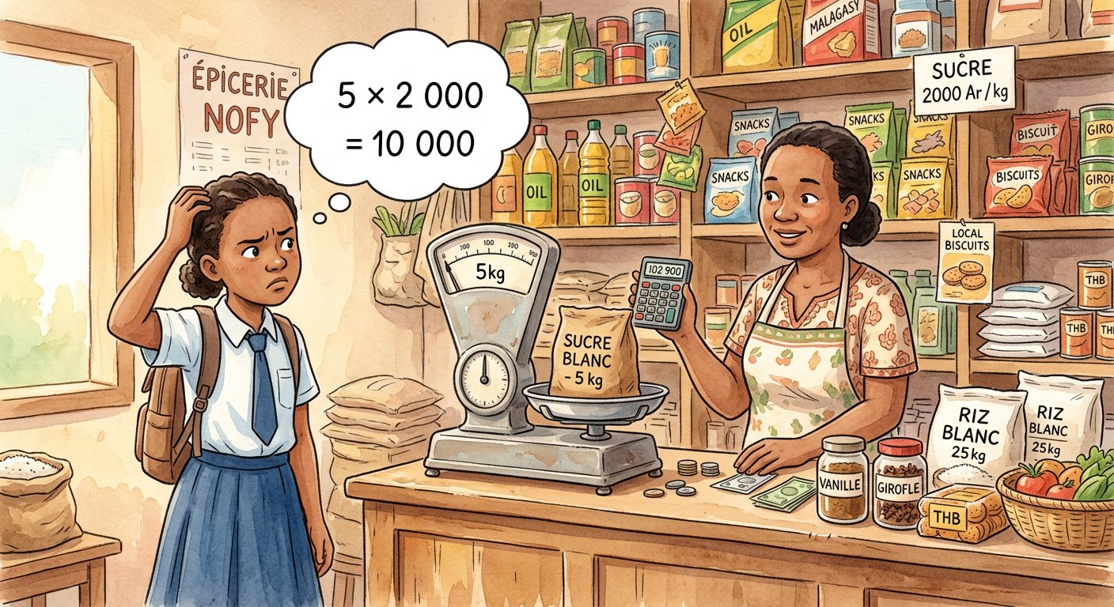
Définition — Estimer un produit ou un quotient, c’est remplacer chaque terme par un nombre simple et proche (un arrondi), puis calculer mentalement pour obtenir un ordre de grandeur du résultat exact.
Autrement dit : un calcul approché, fait en deux secondes, qui dit si le résultat exact est « dans les clous ».
Pour 4,9 × 2,1 : on arrondit 4,9 → 5 et 2,1 → 2, d’où l’estimation 5 × 2 = 10 ; le résultat exact 10,29 est tout proche. Pour un quotient : 81,7 ÷ 3,9 ≈ 80 ÷ 4 = 20 (exact : 20,95). L’estimation ne remplace pas le calcul exact : elle le CONTRÔLE. Elle détecte les virgules mal placées, les zéros en trop, les touches mal tapées — les erreurs les plus fréquentes et les plus coûteuses.
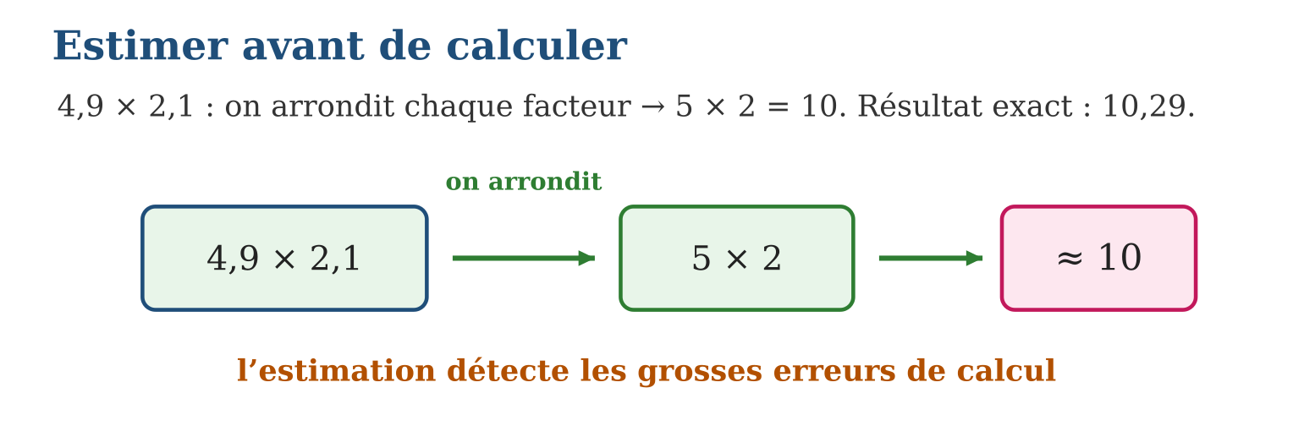
Méthode
1. Arrondir chaque terme à un nombre d’un ou deux chiffres significatifs.
2. Calculer mentalement avec ces arrondis.
3. Comparer l’ordre de grandeur obtenu au résultat exact ou annoncé.
Exemple — 6,2 × 7,8 ≈ 6 × 8 = 48 (exact : 48,36) ; 119 ÷ 2,9 ≈ 120 ÷ 3 = 40 (exact : 41,03…).
Erreur à éviter — Arrondir trop brutalement : estimer 4,9 × 2,1 par 10 × 2 = 20 double l’erreur ! On arrondit au nombre simple LE PLUS PROCHE : 4,9 → 5, pas 10.
Le savais-tu ? En 1999, la sonde spatiale Mars Climate Orbiter s’est écrasée : une équipe calculait en unités anglaises, l’autre en unités métriques. Une simple estimation d’ordre de grandeur aurait révélé l’incohérence — 327 millions de dollars perdus faute d’un calcul de contrôle !
EXERCICES
1. Estime puis calcule : a) 3,9 × 5,1 ; b) 7,8 × 9,9 ; d) 2,02 × 4,95 ; e) 6,1 × 1,9.
2. Estime les quotients : a) 39,6 ÷ 4,1 ; b) 161 ÷ 7,9 ; d) 597 ÷ 2,95 ; e) 48,8 ÷ 6,9.
3. Contrôle ces annonces par une estimation et dis si elles sont plausibles : a) 5,1 × 7,9 = 40,29 ; b) 3,2 × 9,8 = 313,6 ; d) 83,6 ÷ 3,8 = 22 ; e) 41,8 ÷ 2,1 = 1,99.
CORRIGÉS
1. a) ≈ 20 ; exact 19,89 ; b) ≈ 80 ; exact 77,22 ; d) ≈ 10 ; exact 9,999 ; e) ≈ 12 ; exact 11,59.
2. a) ≈ 40 ÷ 4 = 10 ; b) ≈ 160 ÷ 8 = 20 ; d) ≈ 600 ÷ 3 = 200 ; e) ≈ 49 ÷ 7 = 7.
3. a) ≈ 5 × 8 = 40 : plausible ✓ ; b) ≈ 3 × 10 = 30 : 313,6 est dix fois trop grand ✗ ; d) ≈ 84 ÷ 4 = 21 : plausible ✓ ; e) ≈ 42 ÷ 2 = 21 : 1,99 est dix fois trop petit ✗.

SÉANCE 13 / 15 — ARRONDIR DES RÉSULTATS
FICHE DE PRÉPARATION
Discipline : Mathématiques  Composante : Opération  Thème : Techniques d’arrondissement : unité, dixième, centième  Titre : Arrondir des résultats  Objectif spécifique : À la fin de la séance, l’apprenant est capable de arrondir un nombre décimal à un rang donné en appliquant la règle du chiffre suivant.  Documentation : Programme d’études T8 (MEN) ; Fascicule de ressources pédagogiques Mathématiques ; manuel J-Learn Math T8  Support et matériel : Droites graduées, cartes de décimaux, cahier | Date : _______________  Classe : T8  Séance n° : 13 / 15

Étapes | Déroulement de la leçon |  | Technique et stratégie | Support et matériel | Observation
 | Enseignant | Apprenants
I. Révision | Entre quels entiers se trouve 7,3 ? Duquel est-il le plus proche ? | R.A. : Entre 7 et 8 ; plus proche de 7. | Questions-réponses | Tableau, ardoises | Acquis à consolider
II. NOUVELLE LEÇON | Annonce : « Aujourd’hui, nous allons apprendre à arrondir un nombre décimal à un rang donné en appliquant la règle du chiffre suivant. » | Écoutent. | Présentation guidée | Tableau
1. Mise en situation | La calculatrice affiche 8,333333… pour un partage de 25 000 Ar entre 3 personnes (en milliers). Personne ne paie des millièmes d’ariary ! On arrondit : 8 333 Ar chacun, et le compte est (presque) bon. | Écoutent, observent et proposent des réponses. | Situation-problème | Illustration, tableau | Participation
2. Présentation | Présente le titre « Arrondir des résultats » et l’objectif de la séance. | Écoutent. | Explication brève | Tableau
3. Observation | 7,3 ≈ 7 (unité) ; 12,468 ≈ 12,5 (dixième) ; 0,8449 ≈ 0,84 (centième) ; 3,97 ≈ 4,0 (dixième). | Observent l’exemple résolu. | Observation dirigée | Figure imprimée | Compréhension
4. Analyse | Guide l’analyse : Sur la droite graduée, 7,3 est entre 7 et 8, du côté de 7 : arrondi à l’unité, 7,3 → 7. Le chiffre décisif est celui qui suit le rang d’arrondi : pour arrondir 12,468 au dixième, on regarde le centième (6 ≥ 5) : 12,468 → 12,5. Cas piège de la retenue en cascade : 3,97 arrondi au dixième → 4,0 (le 9 monte et déborde). L’arrondi doit toujours être annoncé : écrire 8,33 ≈ $\frac{25}{3}$est honnête ; écrire 8,33 = $\frac{25}{3}$est faux. | Expliquent la démarche et vérifient le résultat. | Recherche en binômes | Ardoises, instruments | Raisonnement
5. Synthèse | Donc, repérer le rang demandé, regarder le chiffre suivant : ≥ 5 on monte, sinon on garde ; utiliser ≈ et non = pour un résultat arrondi. | Écoutent et reformulent la règle. | Synthèse guidée | Cahier, tableau | Trace écrite
6. Application | Arrondis à l’unité : a) 6,4 ; b) 6,5 ; d) 19,51 ; e) 99,9. Arrondis au dixième : a) 3,14159 ; b) 0,05 ; d) 7,96 ; e) 12,449. | a) 6 ; b) 7 ; d) 20 ; e) 100. a) 3,1 ; b) 0,1 ; d) 8,0 ; e) 12,4. | Travail individuel puis correction collective | Cahier, ardoises | Remédiation
III. Évaluation | Résous sans modèle : Arrondis à l’unité : a) 6,4 ; b) 6,5 ; d) 19,51 ; e) 99,9. Puis justifie l’une de tes réponses. | a) 6 ; b) 7 ; d) 20 ; e) 100. La justification s’appuie sur la règle de la leçon. | Travail individuel | Feuille, cahier | Maîtrise de l’objectif

ARRONDIR DES RÉSULTATS

Définition — Arrondir un nombre à un rang donné, c’est le remplacer par le nombre le plus proche n’ayant plus de chiffres au-delà de ce rang. Règle : on regarde le chiffre juste après le rang choisi ; s’il vaut 5 ou plus, on augmente le dernier chiffre conservé de 1, sinon on le garde tel quel.
Autrement dit : on coupe le nombre au rang voulu, et le premier chiffre coupé décide : 0-1-2-3-4 → on garde ; 5-6-7-8-9 → on monte.
Sur la droite graduée, 7,3 est entre 7 et 8, du côté de 7 : arrondi à l’unité, 7,3 → 7. Le chiffre décisif est celui qui suit le rang d’arrondi : pour arrondir 12,468 au dixième, on regarde le centième (6 ≥ 5) : 12,468 → 12,5. Cas piège de la retenue en cascade : 3,97 arrondi au dixième → 4,0 (le 9 monte et déborde). L’arrondi doit toujours être annoncé : écrire 8,33 ≈ $\frac{25}{3}$est honnête ; écrire 8,33 = $\frac{25}{3}$est faux.
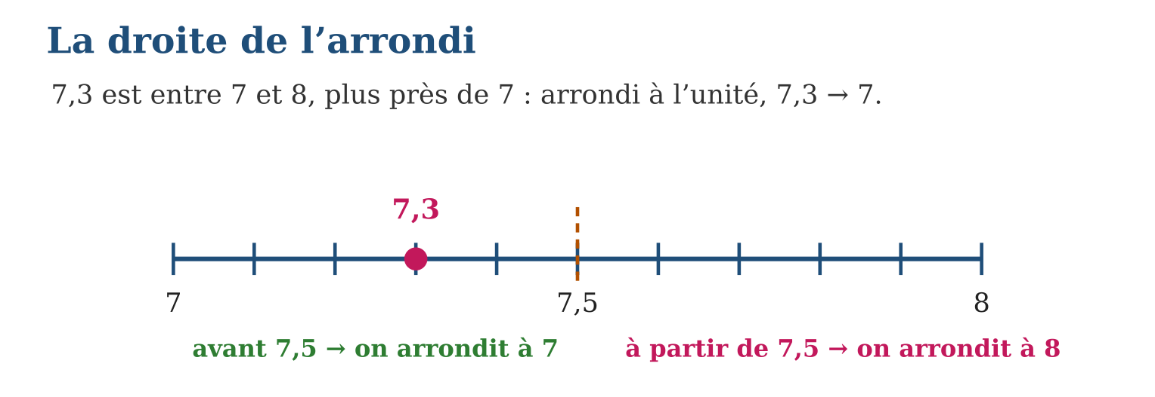
Méthode
1. Repérer le rang d’arrondi demandé (unité, dixième, centième…).
2. Regarder le chiffre immédiatement à droite de ce rang.
3. S’il vaut 5 ou plus, augmenter de 1 le dernier chiffre gardé ; sinon tronquer ; écrire le résultat avec ≈.
Exemple — 7,3 ≈ 7 (unité) ; 12,468 ≈ 12,5 (dixième) ; 0,8449 ≈ 0,84 (centième) ; 3,97 ≈ 4,0 (dixième).
Erreur à éviter — Arrondir en chaîne : 2,447 → 2,45 → 2,5 ?! Faux : au dixième, le chiffre décisif de 2,447 est le 4 des centièmes, donc 2,447 ≈ 2,4. On arrondit UNE fois, depuis le nombre d’origine.
Le savais-tu ? π = 3,14159265… a des décimales infinies et sans motif. Les ingénieurs de la NASA n’en utilisent que 15 pour piloter leurs sondes : avec 40 décimales, on calculerait la circonférence de l’univers visible à un atome près !
EXERCICES
1. Arrondis à l’unité : a) 6,4 ; b) 6,5 ; d) 19,51 ; e) 99,9.
2. Arrondis au dixième : a) 3,14159 ; b) 0,05 ; d) 7,96 ; e) 12,449.
3. Arrondis au centième : a) 8,333… ; b) 2,71828 ; d) 0,996 ; e) 25 000 ÷ 3 = 8 333,33… : donne le partage arrondi à l’ariary, puis explique pourquoi 3 × 8 333 ne redonne pas exactement 25 000.
CORRIGÉS
1. a) 6 ; b) 7 ; d) 20 ; e) 100.
2. a) 3,1 ; b) 0,1 ; d) 8,0 ; e) 12,4.
3. a) 8,33 ; b) 2,72 ; d) 1,00 ; e) 8 333 Ar chacun ; 3 × 8 333 = 24 999 : l’arrondi fait perdre 1 Ar, c’est le prix de la simplicité !

SÉANCE 14 / 15 — RÉVISION DE L’UNITÉ II
Tableau de synthèse
Notion | À savoir | À savoir faire
Produit de relatifs | Distances à zéro multipliées ; même signe → +, contraires → − | Calculer tout produit de relatifs
Quotient de relatifs | Même règle des signes ; vérification par multiplication | Diviser et contrôler le résultat
Puissances d’un relatif | Exposant pair → +, impair → − ; (−a)ⁿ ≠ −aⁿ | Calculer avec les parenthèses au bon endroit
Priorités | Parenthèses, exposants, × ÷, + − | Calculer toute expression dans le bon ordre
Calcul mental | Décomposer, distribuer, compenser ; virgule qui glisse | Multiplier et diviser de tête
Fractions et estimation | ± : dénominateur commun ; × : haut×haut ; ÷ : × l’inverse ; arrondir | Opérer sur les rationnels et contrôler
Questions de révision
1. Calcule (−7) × (+6) et (−48) ÷ (−8).
2. Compare (−3)⁴ et −3⁴.
3. Calcule 5 + 2 × (7 − 3)².
4. Calcule $\frac{2}{5}$+ $\frac{1}{3}$, puis $\frac{3}{4}$× $\frac{8}{9}$, puis $\frac{1}{2}$÷ $\frac{3}{4}$.
5. Estime 7,9 × 5,2, puis arrondis 14,086 au centième.
Réponses attendues
1. −42 ; +6.
2. (−3)⁴ = +81 ; −3⁴ = −81 : opposés.
3. 5 + 2 × 16 = 5 + 32 = 37.
4. $\frac{6}{15}$+ $\frac{5}{15}$= $\frac{11}{15}$; $\frac{24}{36}$= $\frac{2}{3}$; $\frac{1}{2}$× $\frac{4}{3}$= $\frac{2}{3}$.
5. ≈ 8 × 5 = 40 (exact 41,08) ; 14,09.

SÉANCE 15 / 15 — SUJET D’EXAMEN T8 — UNITÉ II
Barème : 20 points. Présente clairement tous les calculs et toutes les constructions.
Exercice 1 — 4 points. Calcule : a) (−9) × (+7) ; b) (−12) × (−8) ; d) (+56) ÷ (−8) ; e) (−121) ÷ (−11).
Exercice 2 — 4 points. a) Calcule (−2)⁵ et (−2)⁶. b) Compare (−5)² et −5². d) Trouve le facteur manquant : … × (−7) = +63. e) Donne le signe de (−1)²⁰²⁷ sans calculer.
Exercice 3 — 4 points. Calcule en respectant les priorités : a) 8 + 4 × 6 ; b) (8 + 4) × 6 ; d) 50 − 2 × (3 + 2)² ; e) 36 ÷ (2 + 4) + 3².
Exercice 4 — 4 points. Calcule : a) $\frac{2}{3}$+ $\frac{1}{4}$; b) $\frac{5}{6}$− $\frac{3}{8}$; d) $\frac{4}{5}$× $\frac{15}{8}$; e) $\frac{2}{3}$÷ $\frac{5}{6}$.
Exercice 5 — 4 points. Au marché, 3,9 kg de haricots à 5 100 Ar le kg. a) Estime le prix total. b) Calcule le prix exact. d) Arrondis-le à la centaine d’ariary. e) La marchande annonce 198 900 Ar : utilise ton estimation pour montrer que c’est impossible.
CORRIGÉ ET BARÈME
Exercice 1. a) −63 ; b) +96 ; d) −7 ; e) +11. Un point par réponse.
Exercice 2. a) −32 et +64 ; b) +25 et −25 : opposés ; d) −9 ; e) négatif (exposant impair). Un point par item.
Exercice 3. a) 32 ; b) 72 ; d) 50 − 50 = 0 ; e) 6 + 9 = 15. Un point par item.
Exercice 4. a) $\frac{11}{12}$; b) $\frac{20}{24}$− $\frac{9}{24}$= $\frac{11}{24}$; d) $\frac{60}{40}$= $\frac{3}{2}$; e) $\frac{2}{3}$× $\frac{6}{5}$= $\frac{12}{15}$= $\frac{4}{5}$. Un point par item.
Exercice 5. a) ≈ 4 × 5 000 = 20 000 Ar ; b) 19 890 Ar ; d) 19 900 Ar ; e) 198 900 Ar est dix fois l’ordre de grandeur estimé (20 000) : virgule mal placée ! Un point par item.

